

**INSTITUTO POLITÉCNICO NACIONAL.**

ESCUELA SUPERIOR DE CÓMPUTO.

**SISTEMAS OPERATIVOS.**

**PRÁCTICA 1**

ENTORNO DE LINUX

**Integrantes del equipo:**

* Chavarría Vázquez Luis Enrique.
* Juárez Espinosa Ulises.
* Machorro Vences Ricardo Alberto.
* Pastrana Torres Víctor Norberto.

Grupo 2CM6

Índice de contenido

Índice de figuras

Índice de tablas

Glosario de términos

* Máquina virtual: Es un software que simula un sistema de computación y puede ejecutar programas como si fuese una computadora real. Este software en un principio fue definido como "un duplicado eficiente y aislado de una máquina física".
* Software libre: es todo software cuyo código fuente puede ser estudiado, modificado, y utilizado libremente con cualquier fin y redistribuido con cambios o mejoras o sin ellas.​
* Distribución de Linux: Es una versión personalizada del sistema operativo original, el kernel o núcleo de Linux.

Contenido

Máquina virtual

¿Qué es?

Una máquina virtual no es más que un software capaz de cargar en su interior otro sistema operativo haciéndole creer que es un PC de verdad. Tal y como su nombre indica, el concepto es tan sencillo como crear una máquina (PC, consola, móvil o lo que sea) que en vez de ser física es virtual o emulada.

En informática, una máquina virtual es un software que simula un sistema de computación y puede ejecutar programas como si fuese una computadora real. Este software en un principio fue definido como "un duplicado eficiente y aislado de una máquina física". La acepción del término actualmente incluye a máquinas virtuales que no tienen ninguna equivalencia directa con ningún hardware real. Una característica esencial de las máquinas virtuales es que los procesos que ejecutan están limitados por los recursos y abstracciones proporcionados por ellas. Estos procesos no pueden escaparse de esta "computadora virtual".

Tipos de máquinas virtuales.

Las máquinas virtuales se pueden clasificar en dos grandes categorías según su funcionalidad y su grado de equivalencia a una verdadera máquina.

* Máquinas virtuales de sistema (en inglés System Virtual Machine)
* Máquinas virtuales de proceso (en inglés Process Virtual Machine)

Máquinas virtuales de sistema

Una máquina virtual de sistema es aquella que emula a un ordenador completo. En palabras llanas, es un software que puede hacerse pasar por otro dispositivo -como un PC- de tal modo que puedes ejecutar otro sistema operativo en su interior. Tiene su propio disco duro, memoria, tarjeta gráfica y demás componentes de hardware, aunque todos ellos son virtuales.

Que sus componentes sean virtuales no quiere decir necesariamente que no existan. Por ejemplo, una máquina virtual puede tener unos recursos reservados de 2 GB de RAM y 20 GB de disco duro, que obviamente salen de algún sitio: del PC donde está instalada la máquina virtual, también llamada a veces el hipervisor, el host o el anfitrión. Otros dispositivos podrían realmente ser inexistentes físicamente, como por ejemplo un CD-ROM que en verdad es el contenido de una imagen ISO en vez de un lector de CD de verdad.

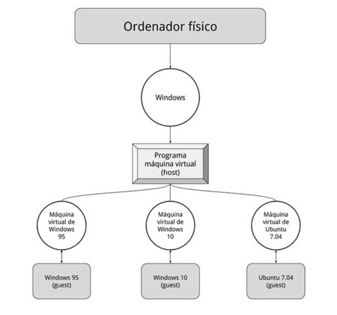Para el sistema operativo que se ejecuta dentro de la máquina virtual toda esta emulación es transparente e invisible. Todo funciona igual a si se estuviera ejecutando en un PC normal, sin que sepa que en verdad está metido dentro de una burbuja dentro de otro sistema operativo. De hecho, nada te impide hacer como en la película Inception / Origen y crear otra máquina virtual dentro de la anterior máquina virtual.

En su burbuja, la máquina virtual no puede acceder al resto de datos de la máquina anfitrión a pesar de estar físicamente funcionando en la misma, están aisladas. No obstante, las principales aplicaciones de máquinas virtuales como VirtualBox o VMWare disponen de atajos y herramientas para facilitar la tarea de pasar archivos de una máquina a otra.

Para funcionar, una máquina virtual mapea los dispositivos virtuales que ofrece a su invitado con los dispositivos reales presentes en la máquina física. Por ejemplo, la máquina puede estar emulando una tarjeta de sonido Sound Blaster de 16 bit, aunque en verdad está conectada con la tarjeta de sonido interna de la placa base de tu PC portátil que es Realtek.

La virtualización puede ser por software o con apoyo mediante el hardware, en cuyo caso se obtiene un mejor rendimiento. Desde 2005 es común que los procesadores cuenten con tecnología de virtualización por hardware, aunque no siempre está activada por defecto en la BIOS.

Máquinas virtuales de proceso

Una máquina virtual de proceso es menos ambiciosa que una de sistema. En vez de emular un PC por completo, ejecuta un proceso concreto, como una aplicación, en su entorno de ejecución. Suena algo esotérico, pero lo usas cada vez que ejecutas una aplicación basada en Java o basada en .NET Framework.

Esto es de utilidad a la hora de desarrollar aplicaciones para varias plataformas, pues en vez de tener que programar específicamente para cada sistema, el entorno de ejecución (es decir, la máquina virtual) es el que se encarga de lidiar con el sistema operativo.

Las máquinas virtuales de proceso te permiten disfrutar de aplicaciones que se comportan de forma igual en plataformas tan distintas como Windows, Mac o Linux, pero tú como usuario normalmente no les prestarás mucha atención. Por eso, salvo que seas programador, generalmente cuando se habla de máquinas virtuales nos estamos refiriendo a las de sistema.

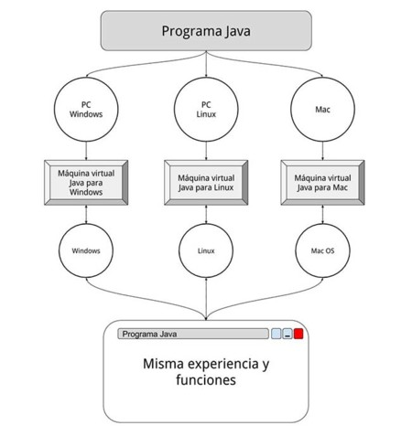

Para qué se usan las máquinas virtuales

Todo esto está muy bien, pero ¿para qué querría alguien crear un PC virtual dentro de su PC? Aunque así de entrada pudiera parecer una idea algo trivial, la verdad es que las máquinas virtuales tienen una gran variedad de utilidades tanto en el entorno profesional como en el del consumidor final. Estos son los principales usos:

* Para poder probar otros sistemas operativos. Instalar un sistema operativo en tu PC es un proceso largo, aburrido y difícil de revertir si no estás satisfecho con los resultados. Así, cuando hay una nueva versión de Windows es más fácil y seguro probarla instalándola en una máquina virtual que en tu disco duro. Si algo va mal, la borras y se acabó, sin arriesgarte a perder mucho tiempo o tus datos.
* Para ejecutar programas antiguos. ¿Qué pasa cuando tu negocio depende de un software que no se actualiza desde hace 20 años? Si no puedes modernizar el software no te queda otra que seguir cargándolo en un sistema operativo de su época. Con una máquina virtual este sistema antiguo puede funcionar en hardware actual en vez de en una chatarra de PC. Lo mismo se puede aplicar a juegos antiguos que han dejado de funcionar en hardware o software moderno.
* Para usar aplicaciones disponibles para otros sistemas. También es posible que necesites una máquina virtual para ejecutar aplicaciones que han sido desarrolladas para otro sistema operativo distinto al que estás usando. Por ejemplo, para usar una aplicación para Linux desde Windows, o vice versa.
* Para probar una aplicación en distintos sistemas. Como desarrollador de una aplicación te interesa que funcione correctamente en la mayor cantidad de configuraciones posibles, y eso incluye distintas versiones de sistemas operativos. Una opción es tener media docena de PC instalados con distintas versiones de Windows... o simplemente uno con máquinas virtuales de cada versión.
* Como seguridad adicional. Al estar aislada del resto, una máquina virtual te proporciona una seguridad adicional en tareas precisas en las que quieres estar seguro de que una aplicación no tendrá acceso al resto de tus datos. Es por eso que se suelen usar para hacer cosas tan peligrosas como instalar virus y malware para estudiarlos.
* Para aprovechar su gran dinamismo. Por su naturaleza las máquinas virtuales son muy útiles en ocasiones donde necesitas un extremo dinamismo en el sistema. Puedes guardar estados (copias exactas de sus datos), ampliarlas, moverlas a un hardware totalmente distinto y seguirán funcionando sin problemas. Por esto son imprescindibles por ejemplo en empresas con servidores web que hospedan multitud de máquinas con las páginas web de sus clientes.
* Todos estos usos vienen con una pega principal: el rendimiento. Como es de esperar, si el hardware de tu PC se usa para mover dos sistemas operativos a la vez en vez de uno, el rendimiento se resiente. Además, aunque cada vez las aplicaciones para crear máquinas virtuales son más eficientes y el hardware más potente, emular un sistema siempre requiere un esfuerzo extra que no es necesario si el software se pudiera comunicar directamente con el hardware, sin intermediarios.

Cómo se usa una máquina virtual

Para usar una máquina virtual lo primero que necesitas es instalar una aplicación en tu PC capaz de crearla o al menos reproducirla. Hay varias aplicaciones muy conocidas capaz de hacer esto, aunque las más famosas son VMWare, VirtualBox, QEMU y Parallels.

La importancia de una máquina virtual para asegurar el funcionamiento de software antiguo es tanta que Microsoft ha lanzado durante estos años varios programas para Windows con este fin. Es el caso del Virtual PC, Windows XP Mode o el nuevo HyperV.

Por su naturaleza de código abierto, gran compatibilidad con multitud de sistemas operativos anfitriones e invitados, nosotros nos vamos a centrar en VirtualBox, pero probablemente obtendrás resultados similares con el resto de programas.

Distribuciones de Linux

Algo importante a tomar en cuenta para esta práctica es saber que se está instalando en nuestras máquinas, que funcionalidad tiene esta nueva adquisición de software, y por qué será necesaria para nuestro curso de sistemas operativos. Pues bien, como el título de esta sección lo dice se va agregar una partición de Linux, que en si es otro una versión personalizada del sistema operativo original (en este caso el kernel o núcleo de Linux), esto con el fin de poder configurar mejor nuestras máquinas para que estas satisfagan nuestras necesidades que tenemos como programadores.

La razón por la cual el uso de una partición de Linux es necesario para este curso es porque, aunque es cierto que la mayoría de nosotros tenemos computadoras con un sistema operativo Windows o macOS , que para usuarios finales sin la necesidad de cambiar o explotar los recursos es perfecta, no lo es para estudiantes de programación como nosotros necesitamos un sistema que de más libertad.

Esta necesidad de personalización del software se ha visto y tomado fuerza desde “los sesenta, donde las universidades

al tener permisos para coger y estudiar el código fuente del sistema operativo para fines docentes comenzaron a tomar el código fuente de drivers y programas para adaptarlos a sus necesidades. Esta acción hizo que los laboratorios Bell (AT&T) diseñaron un sistema operativo llamado UNIX, caracterizado por la buena gestión de los recursos del sistema, su estabilidad y su compatibilidad con el hardware de diferentes fabricantes (para homogeneizar todos sus sistemas). “ (1)

Esto posteriormente llevo a la creación de Linux, que en si ”comenzó como una variante de UNIX para la arquitectura PC IBM (Intel 80386) .Linus Tornvalds, un estudiante finlandés de informática quien escribió la versión inicial.Torvalds distribuyó por Internet una priemra versión de Linux en 1991.Desde entonces , algunas personas , colaborando en Internet, han contribuido al desarrollo de Linux, todo bajo el control de Torvalds.

La clave del éxito de Linux ha sido la disponibilidad de los paquetes de software libre bajo los auspicios de la Fundación de Software Libre (Free Software Foundation, FSF). Esta fundación se centra en un software estable, independiente de plataforma, con alta calidad, y soportado por la comunidad de usuarios. ” (2). Este éxito de Linux ha hecho que se hayan creado varias distribuciones para toda clase de ordenadores y dispositivos electrónicos: ordenadores portátiles o de sobremesa, pocketPC o PDA, puntos de acceso de redes wireless, etc. La naturaleza del software libre permite esto: cualquiera puede coger el código desarrollado hasta el momento y adaptarlo a sus propias necesidades.

Entre las distribuciones de Linux más populares están:

* Slackware: una de las primeras distribuciones que aparecieron. Fue creada por Patrick Volkerding y tuvo un gran éxito en sus primeros años de existencia.



* Debian GNU/Linux: una de las primeras distribuciones de GNU/ Linux que aparecieron y aún siguen existiendo y evolucionado. El sistema de paquetes nos permite diferenciar claramente el software libre del que no lo es, permitiéndonos disponer de todo el sistema solamente con programas de licencia Free Software. Está desarrollada por un grupo de colaboradores distribuidos por todo el mundo y no cuenta con el respaldo de ninguna empresa. Aunque es de las más estables y seguras que existen, su sistema de instalación y configuración necesita de conocimientos previos.



* RedHat Linux: junto con SuSE, es una de las distribuciones de mayor popularidad. Está creada por una empresa de EUA, aportando software de gran calidad. Tiene un entorno muy intuitivo que facilita mucho su instalación y configuración.



* SuSE Linux: aunque es una distribución creada bastante recientemente, ha tenido una gran difusión. Está desarrollada por una empresa alemana, aportando mucho software propietario de calidad. Es muy completa y fácil de instalar y mantener, aunque en algunos aspectos no se siguen algunos de los estándares de la comunidad.



* Knoppix: distribución en un CD-live basada en Debian. Detecta automáticamente todo tipo de hardware y aporta el último escritorio de KDE y la suite OpenOffice.org. Muy útil para demostraciones y usuarios noveles en el sistema.

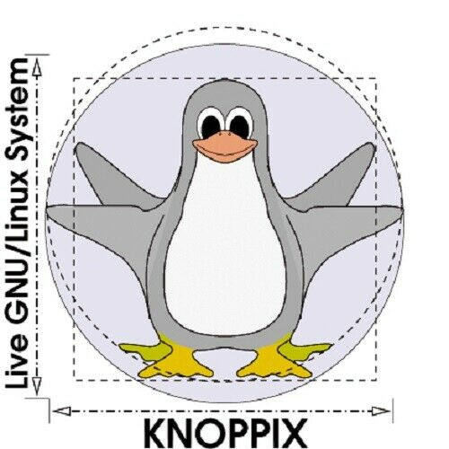

* Ubuntu: es una distribución Linux que ofrece un sistema operativo predominantemente enfocado a ordenadores de escritorio aunque también proporciona soporte para servidores.

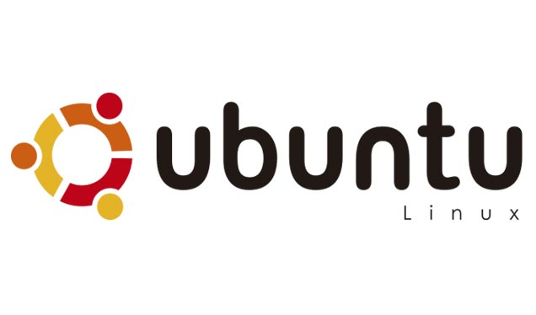

* Solus: es una distribución GNU/Linux independiente creada y desarrollada por Ikey Doherty. Es un sistema operativo libre para computadores personales y enfocado en la facilidad de uso.



* Fedora: es una distribución GNU/Linux para propósitos generales basada en RPM, que se caracteriza por ser un sistema estable, la cual es mantenida gracias a una comunidad internacional de ingenieros, diseñadores gráficos y usuarios que informan de fallos y prueban nuevas tecnologías.



Estadisticas de uso del sistema operativo Linux en el mundo.

* Estadisticas de uso en la web.

En el mundo del desarrollo web, sistema operativo Linux compite de manera muy cercana con Windows, aunque tambien es un hecho que el sistema Windows es mucho más usado para estos menesteres cuando se considera la distribución porcentual de entre el top 10 de sitios web a nivel mundial mientras que entre un millón de sitios esta diferencia se reduce dramáticamente.



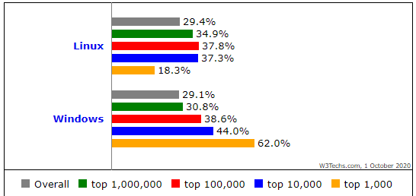

La tendencia a comenzado a favorecer a Windows en el mundo del desarrollo web en comparación al año pasado, esto probablemente se deba a las facilidades que da Windows con los programas de diseño y la mejor integración para recursos por parte del frontend.

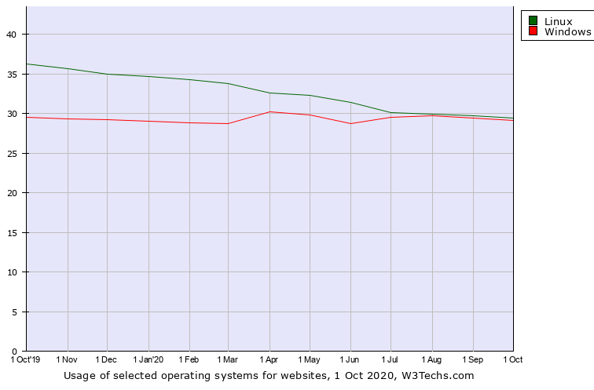

* Estadisticas de uso en el mercado global de escritorio.

Dentro del mercado mundial Windows tiene una ventaja arrolladora frente a sus competidores, OS X ha mantenido una ligera alza debido a la popularidad del ecosistema que ofrece Apple, mientras que Linux mantiene un perfil bajo en este rubro.

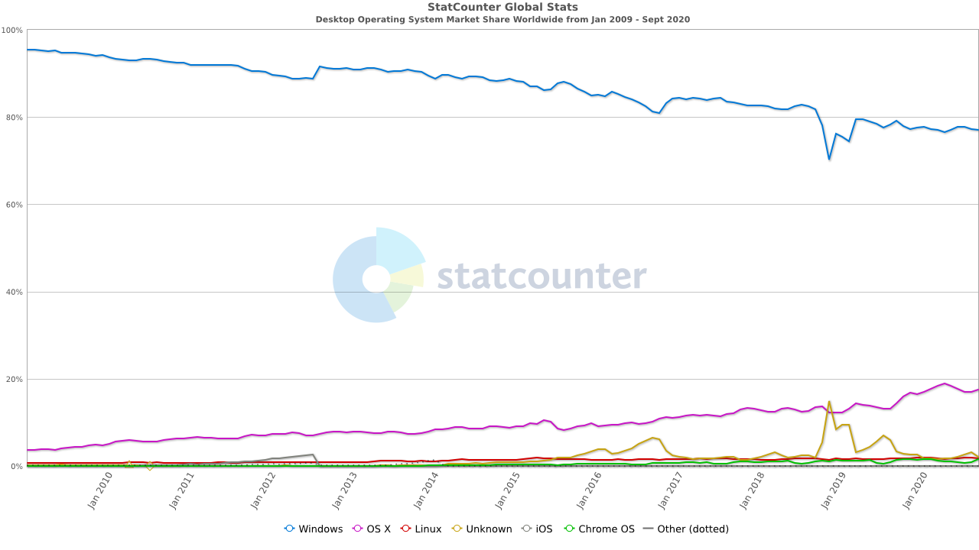

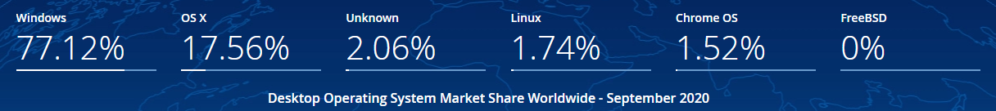

* Estadisticas de uso en el mercado global (todos los dispositivos).

Podemos apreciar como el mercado de los dispositivos móviles a superado en masa a los dispositivos que utilizan como sistema operativo Windows, mientras que Linux sigue manteniendo un perfil bajo dentro del mercado dirigido al usuario promedio.

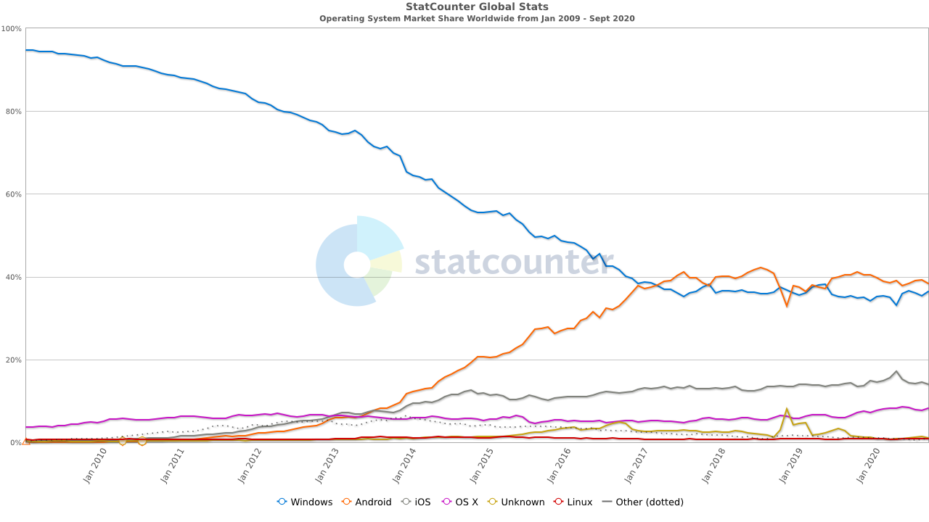

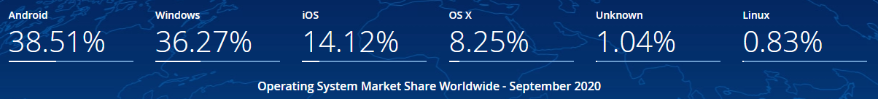

* Estadisticas de uso en el mercado mexicano (todos los dispositivos).

En el mercado de nuestro país el panorama no es tan diferente para Linux, la única variante es que el mercado esta ligeramente dominado por los dispositivos que emplean Windows, aunque si bien es cierto el uso de Linux es ligeramente mayor por un .03% en comparación al porcentaje global.

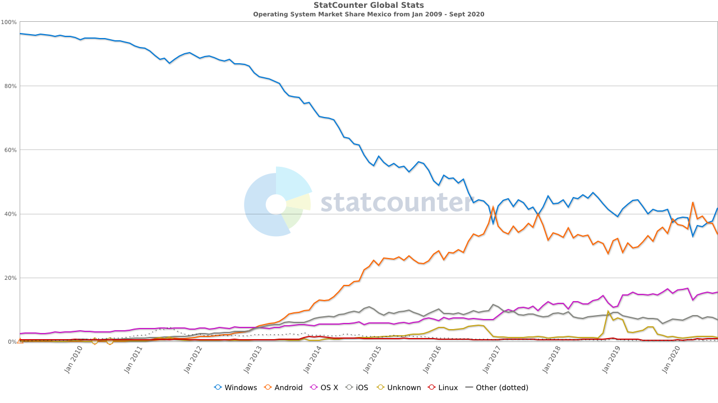

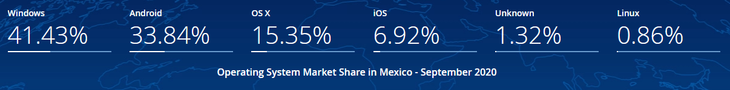

* Estadisticas de uso en servidores.

Acorde con W3Cook el gráfico muestra las estadísticas de uso y la participación de mercado de los sistemas operativos utilizados por los servidores web.

Esto no incluye el uso del sistema operativo en equipos domésticos. Linux es un sistema operativo gratuito y de código abierto utilizado por aproximadamente la mitad de los sitios web. CentOS, Debian, Ubuntu son distribuciones basadas en Linux.

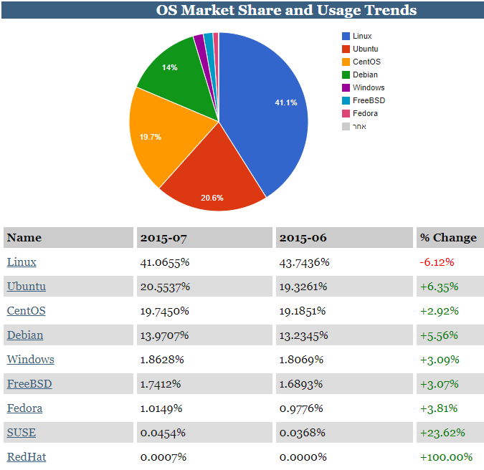

Si bien W3Techs afirma que hasta un 71% de sitios web a nivel mundial podrían estar dependiendo de tecnología que funciona con UNIX y solo un 0.1% con macOS.

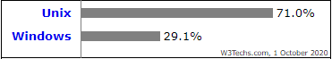

* Estadisticas sobre las distribuciones de LINUX.

DistroWatch nos muestra un ranking de popularidad basado en el número de vistas que han tenido las páginas principales de las distribuciones, por lo que los datos presentados en la tabla no representan el uso pero nos dan una idea del interés de la gente hacia estas variantes de los sistemas operativos.

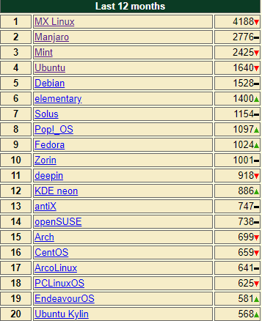

Códigos y ventanas de ejecución

Ricardo Alberto Machorro Vences

En mi caso yo ya tenía una máquina virtual instalada para poder trabajar con programas de sistemas digitales que solo son compatibles con Windows XP

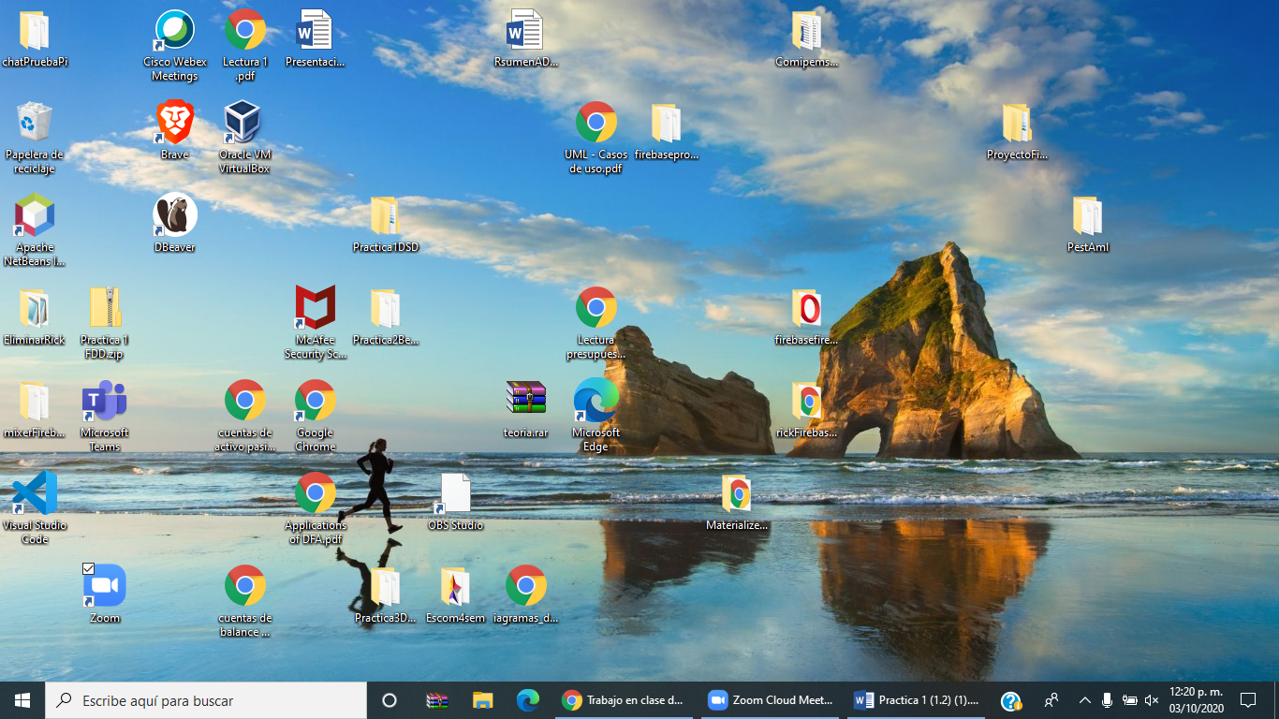

Pero para cumplir los requisitos de la práctica se explicará de manera resumida la instalación de este, para local lo primero que hice fue entrar a la página oficial de Oracle de Virtual Machine y descargar la versión para Windows

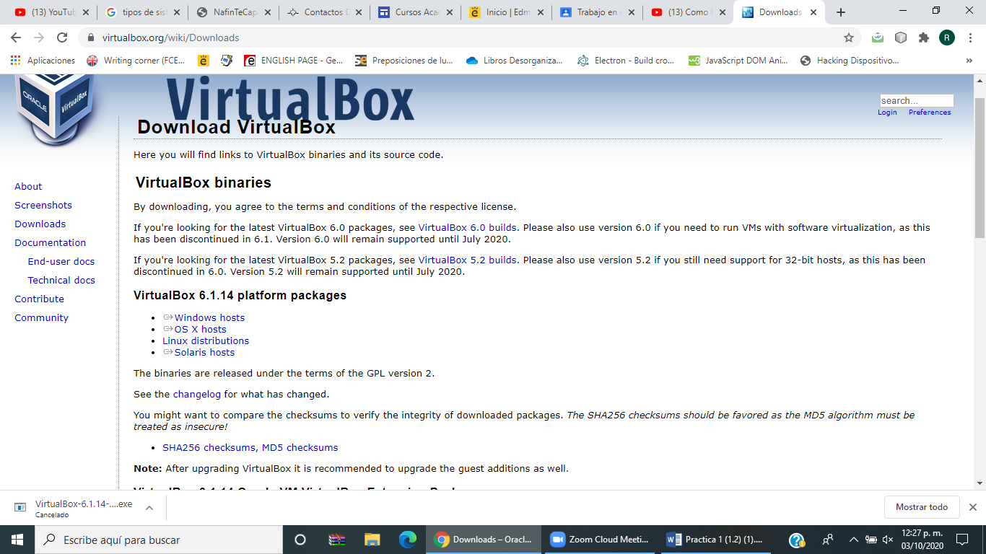

Por ser Windows el proceso de instalación es casi automático y sencillo dejando solo al usuario que especifique ciertos apartados de la instalación

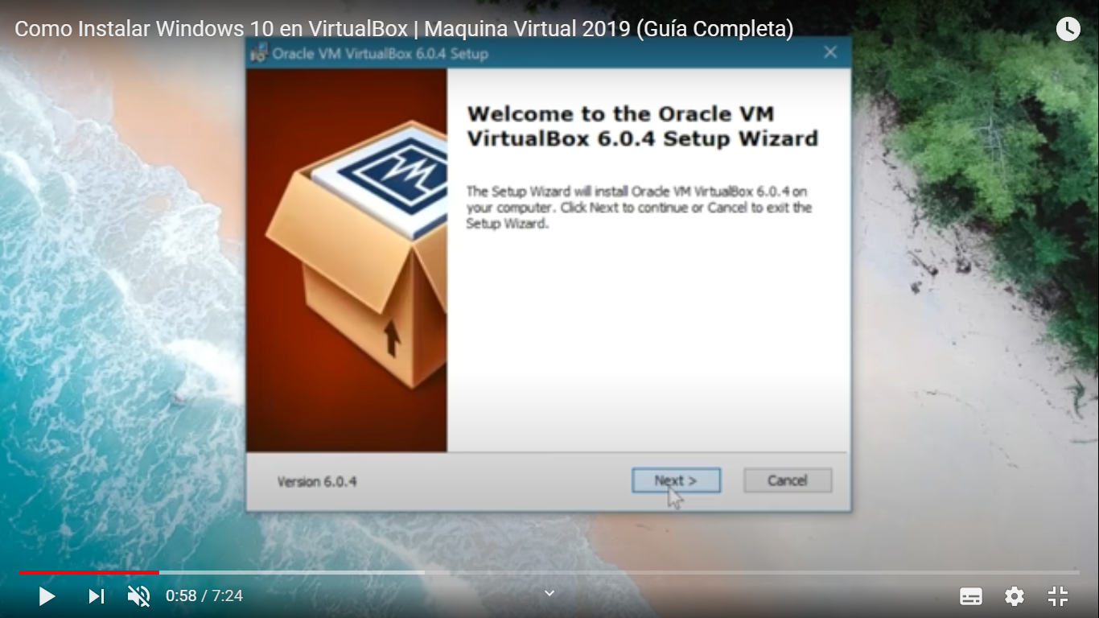

En la instalación pregunta qué tipo de elementos o características se va a descargar y como, que en mi caso fueron los que estaban por defecto

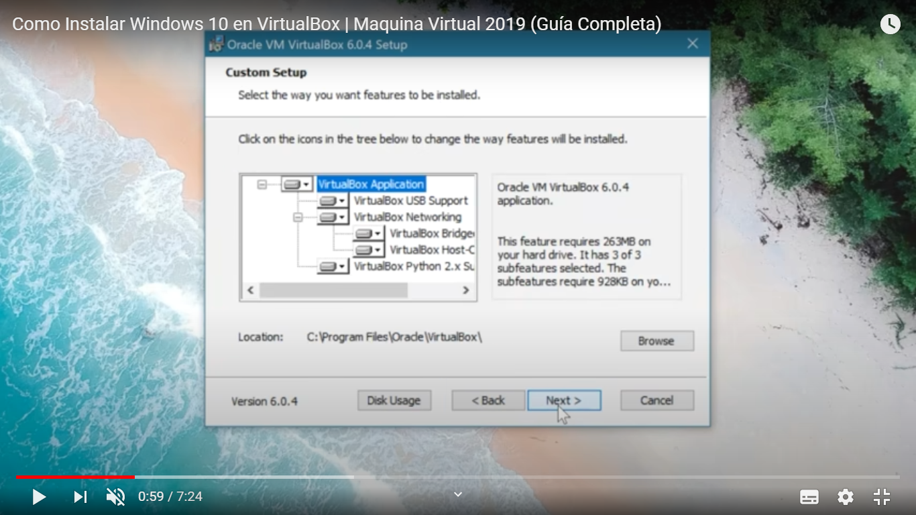

En el siguiente cuadro también pregunta si otras características son deseadas a instalar y que Al igual que en el cuadro anterior seleccione los elementos por defecto

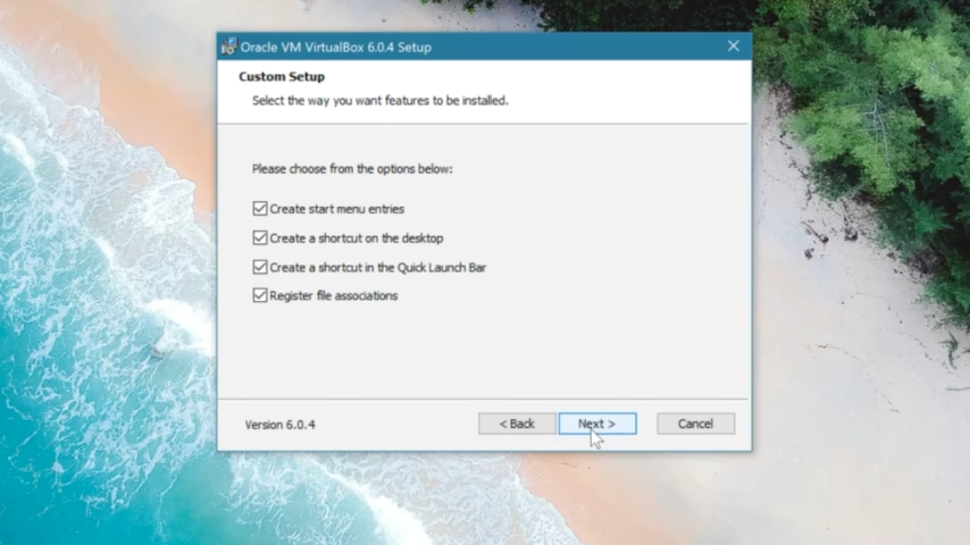

El proceso de instalación es relativamente rápido

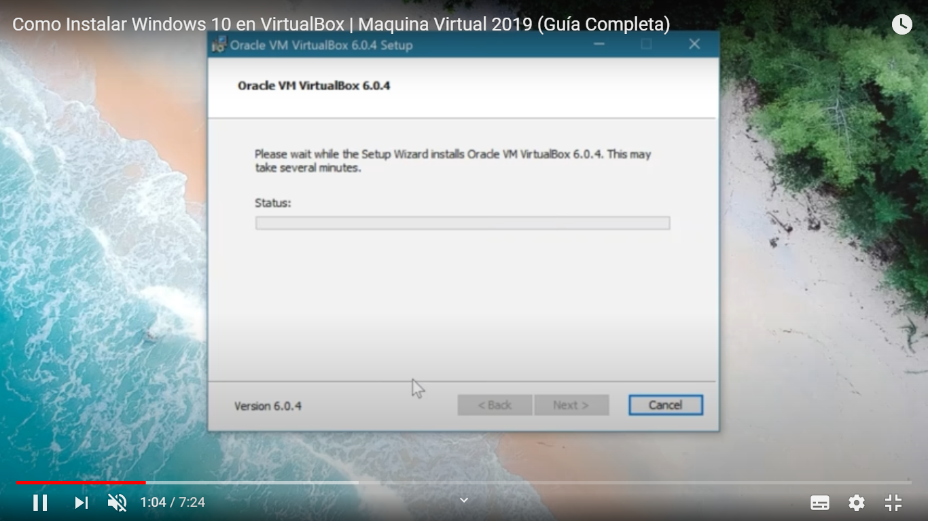

Si todo fue correcto mandara un mensaje de instalación exitosa

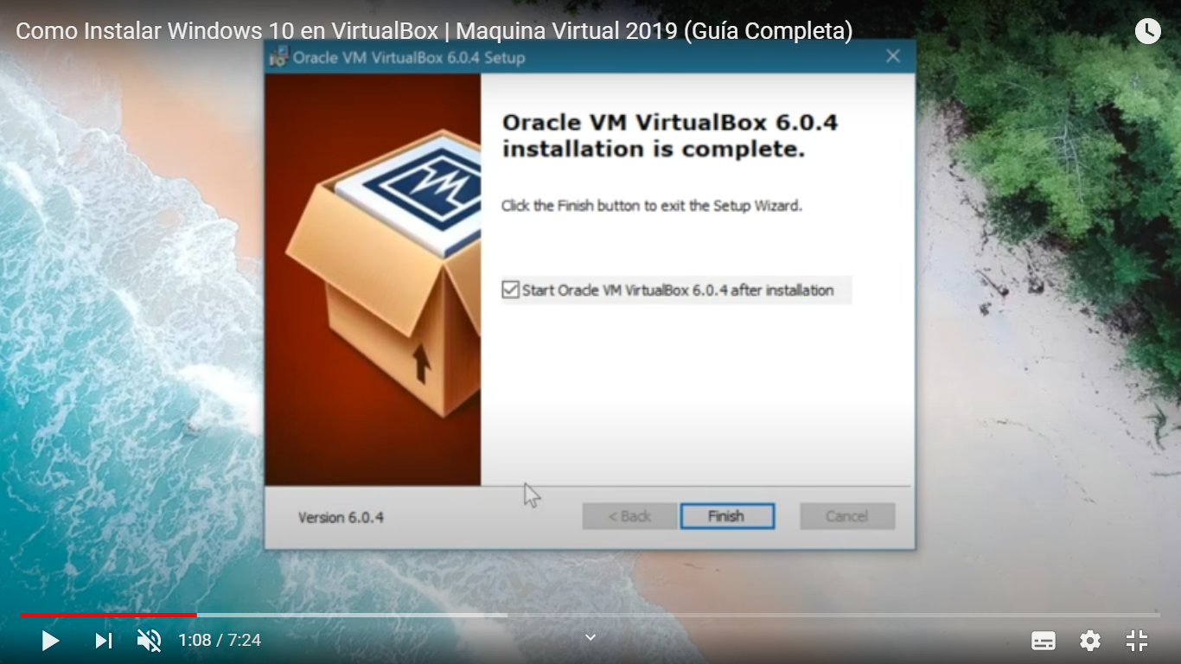

En mi caso yo descargue la distribución de Linux Ubuntu 20.4 , para lo que primero se crea un nueva máquina virtual

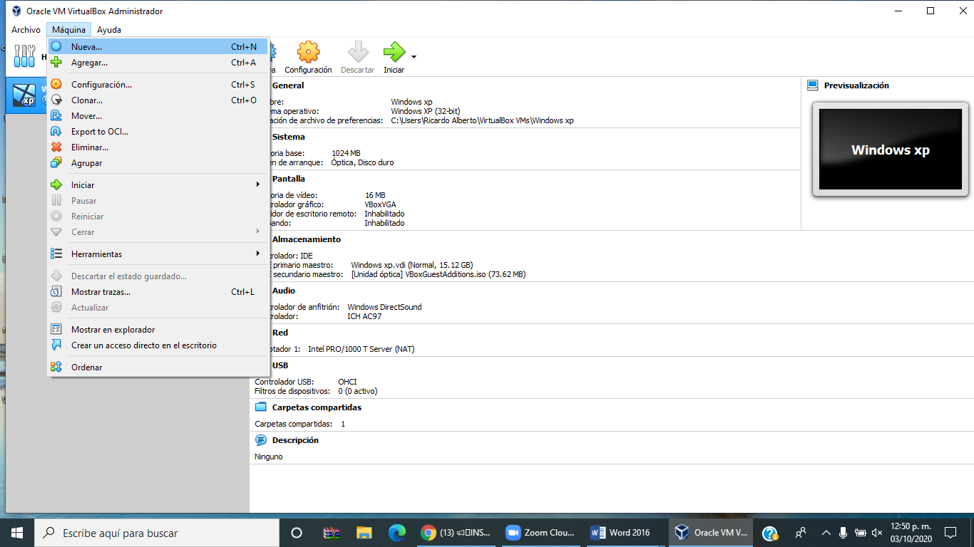

Se la da luego las características de la nueva máquina virtual como su nombre y tipo de sistema operativo

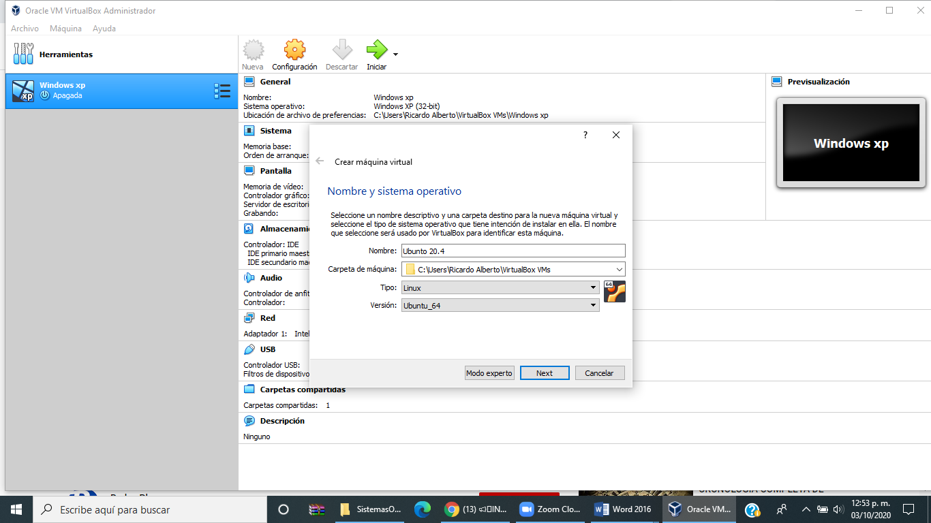

Después nos pregunta el espacio de memoria (RAM) que se reservara para la maquina virtual

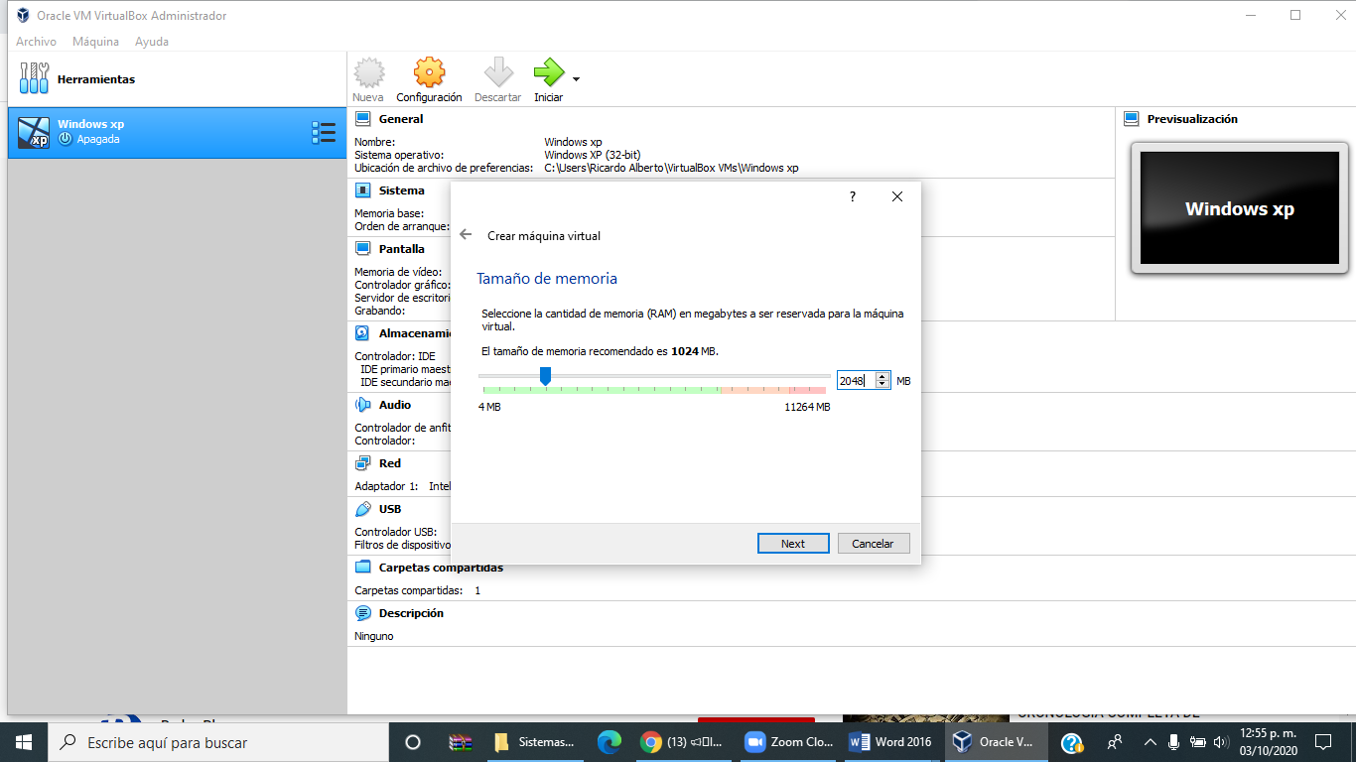

Después pregunta si queremos agregar un disco duro virtual a la nueva máquina virtual, lo que yo le di la opción por defecto que sugiere Oracle VM

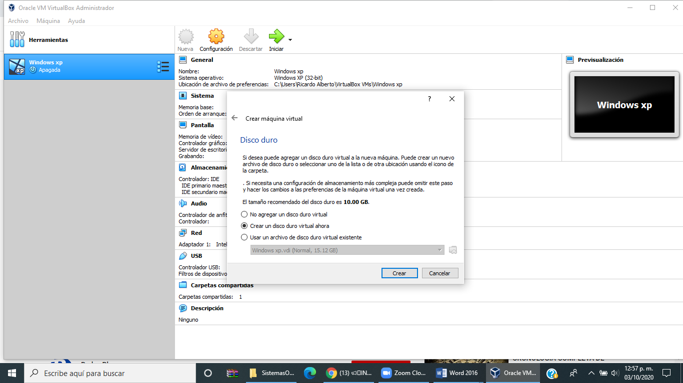

Posteriormente pregunta que tipo de archivo se desea usar para le nuevo disco duro virtual, el cual en mi caso fue VDI

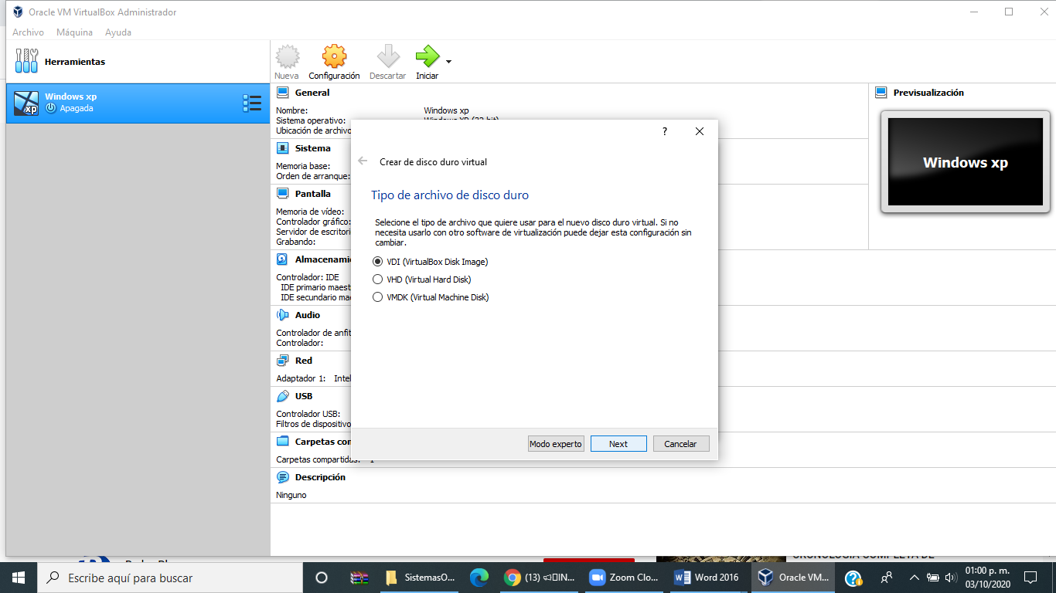

Luego pregunta cómo se manejará el almacenamiento de disco duro físico, según mi experiencia es recomendable usar el dinámico

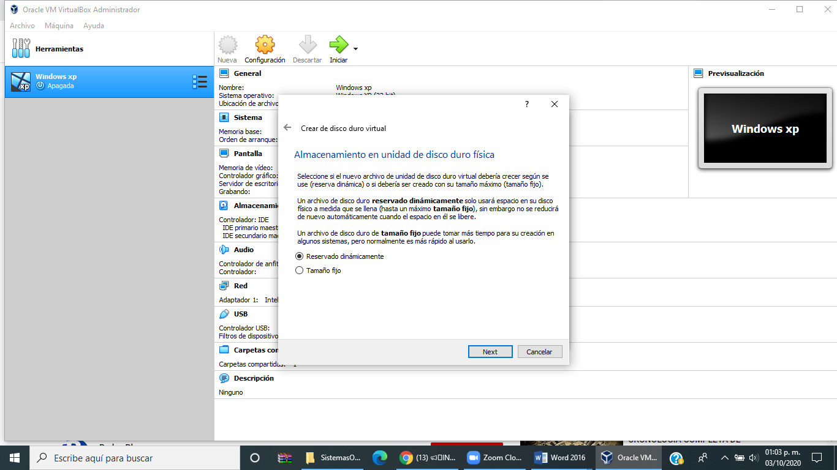

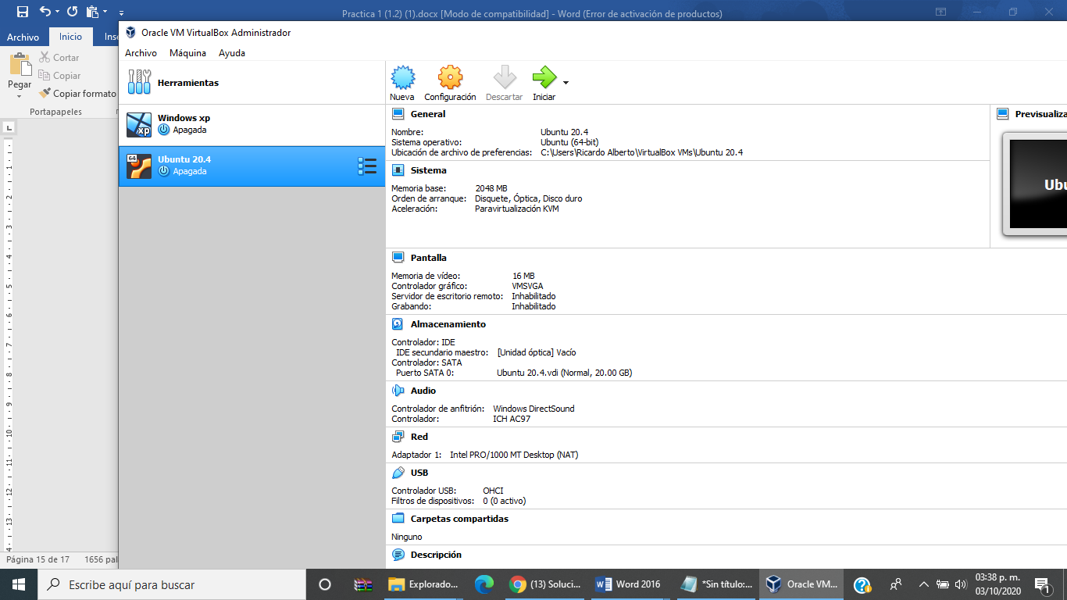

Finalmente pregunta el tamaño y ubicación del disco duro virtual

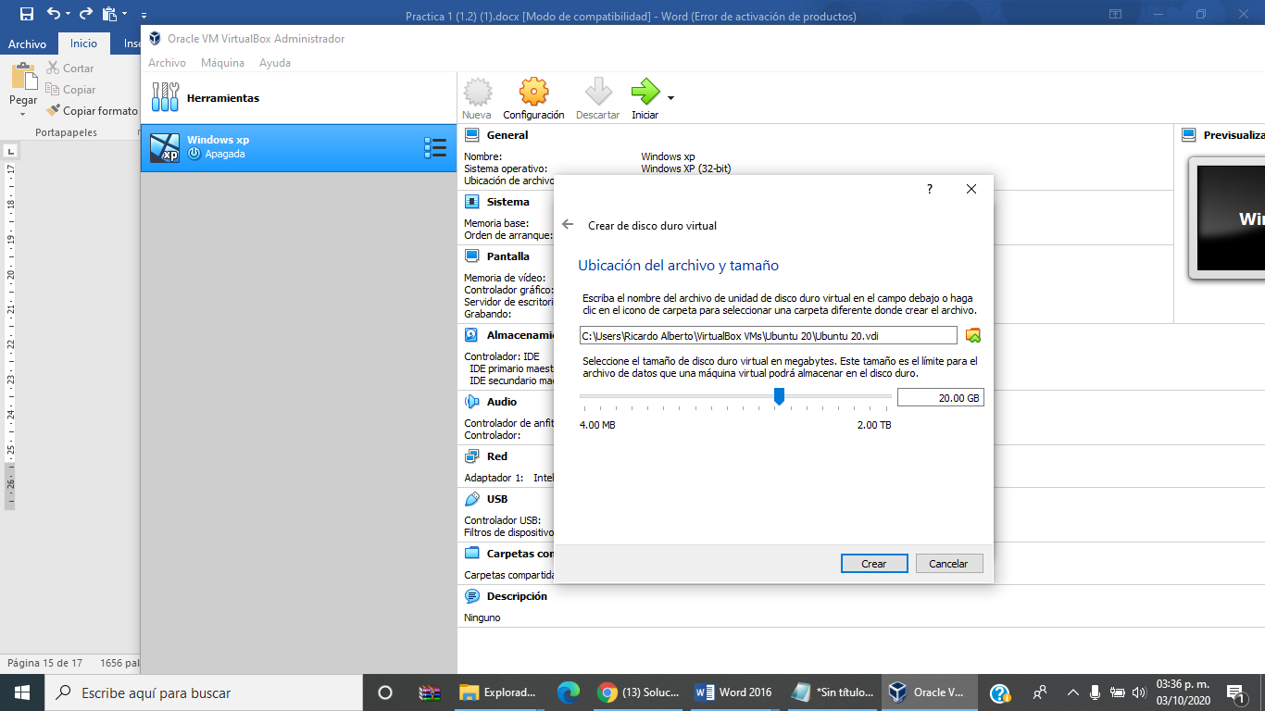

Al final se tiene una máquina virtual configurada



Después se instala Ubuntu de su página oficial en Intenet

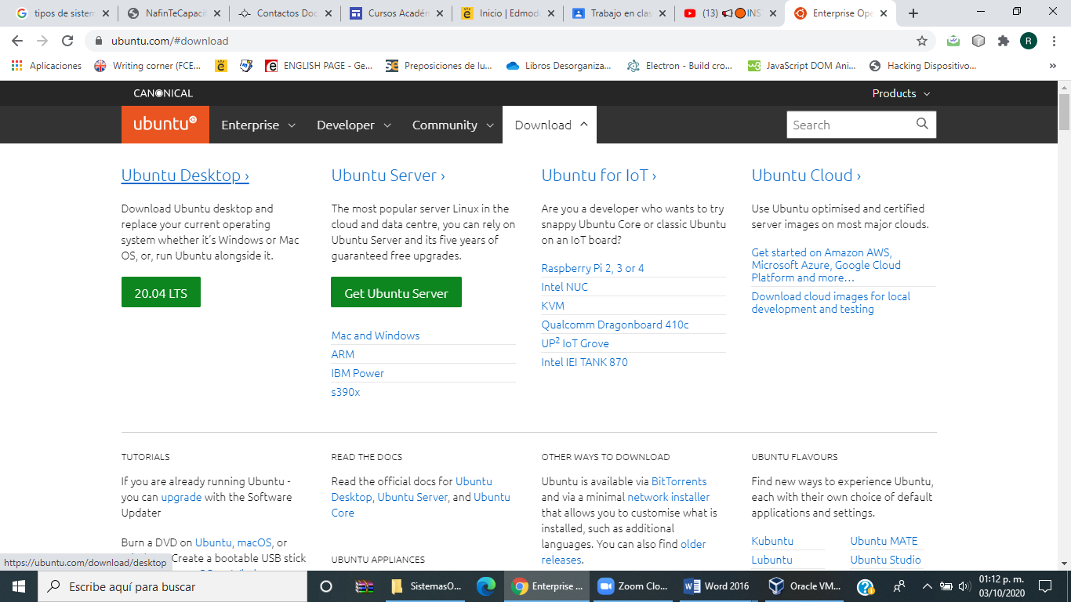

La descarga nos dara el ISO de Ubuntu

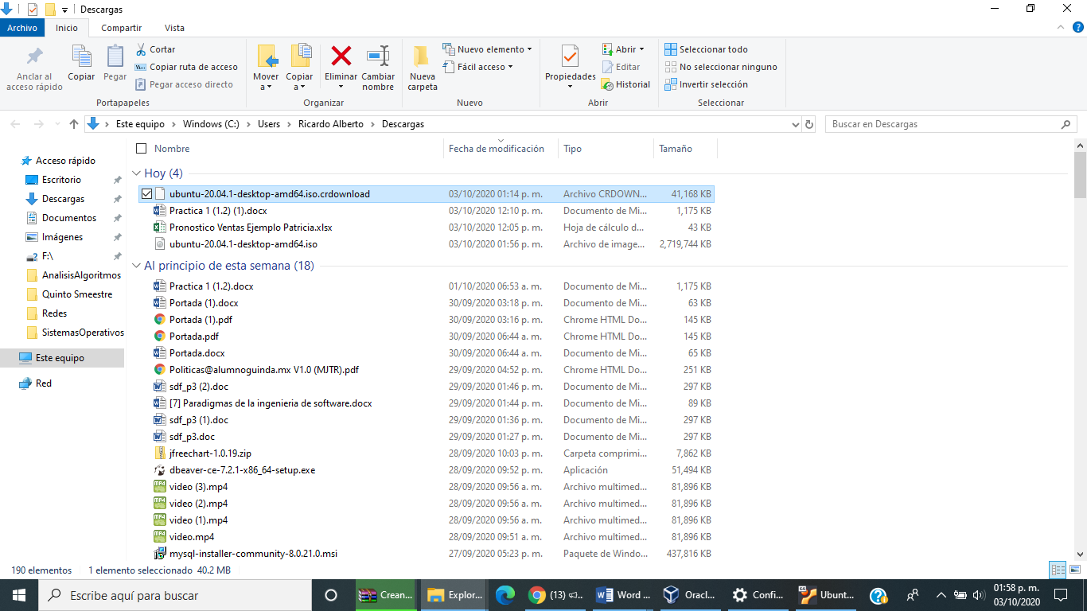

Después se regresa a Oracle VM y se hace click en la máquina virtual creada y como es la primera vez nos pregunta por el disco de inicio

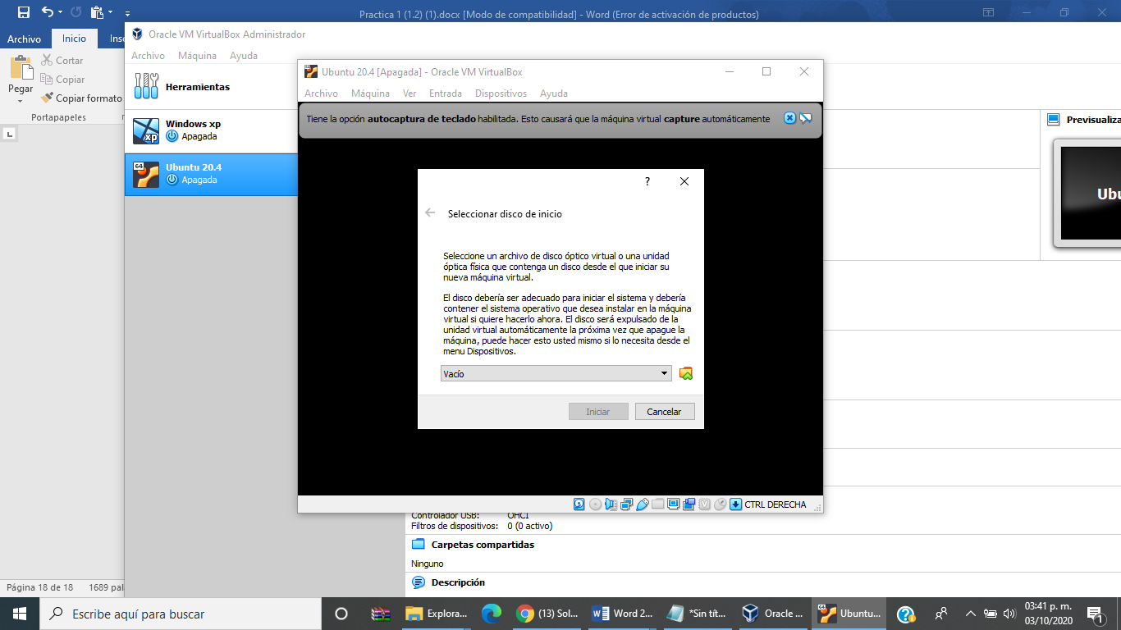

Entonces se selecciona la ISO descargada

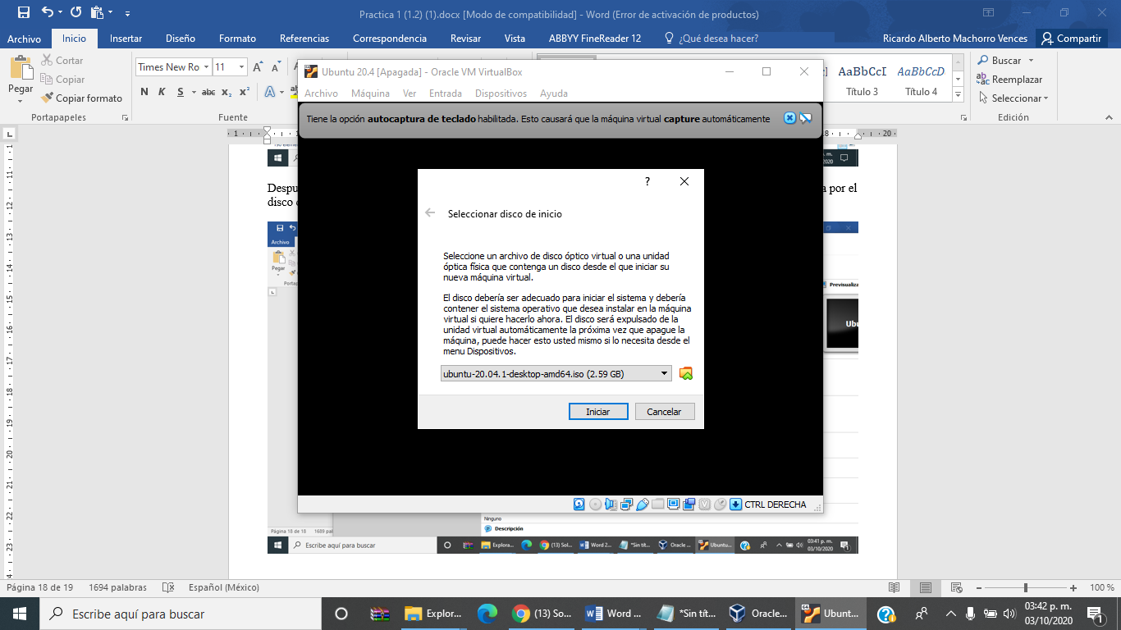

Luego Ubuntu comienza a arrancar

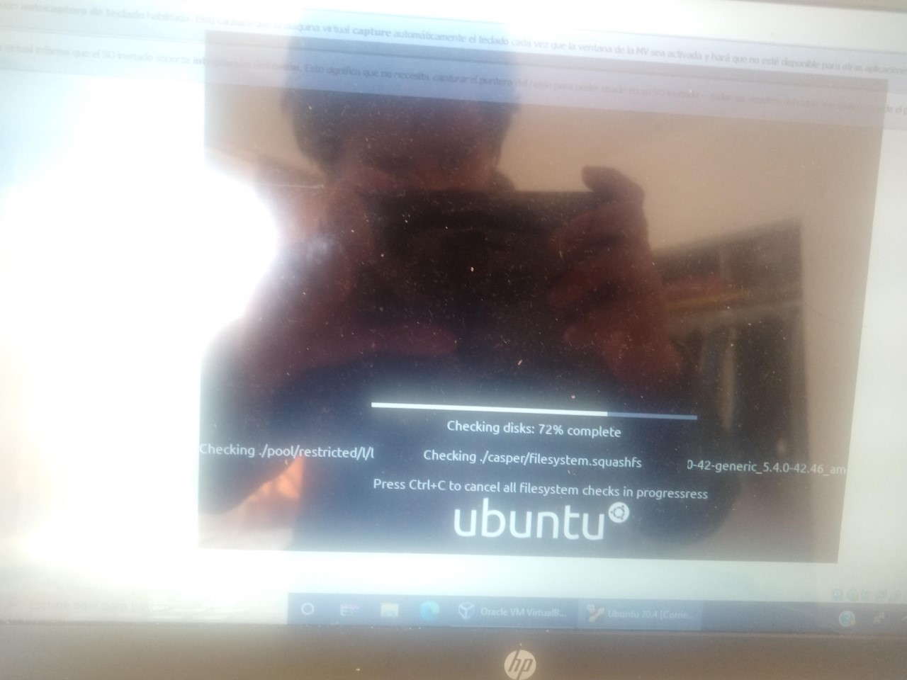

Luego Ubuntu lo primero que hará es preguntar preferencias de la instalación

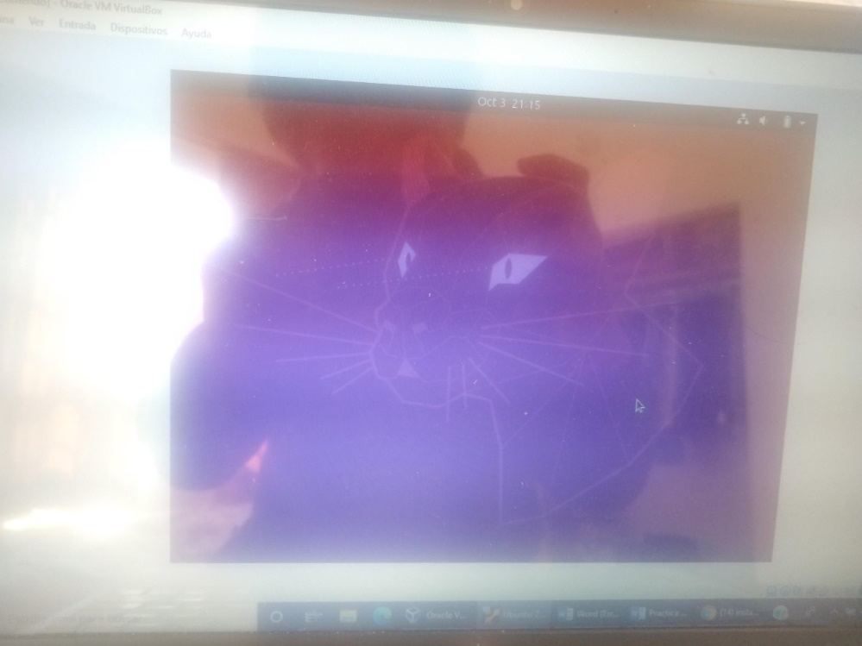

Pregunta cuestiones como el idioma del sistema

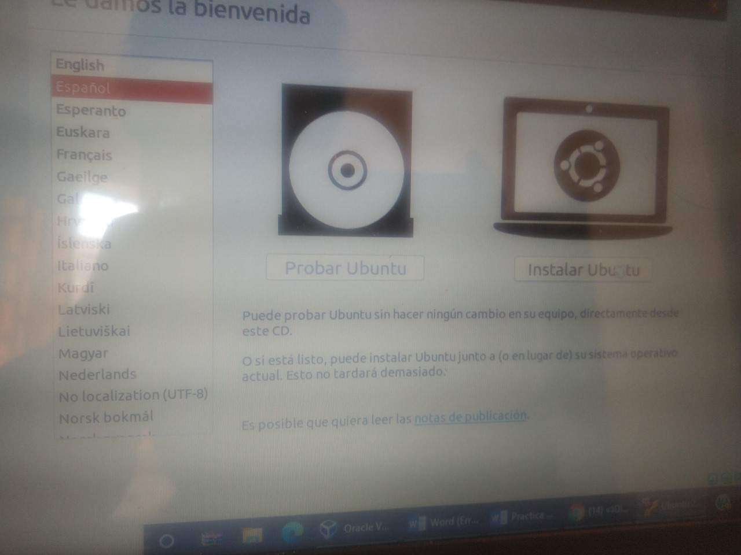

Pregunta el idioma del teclado

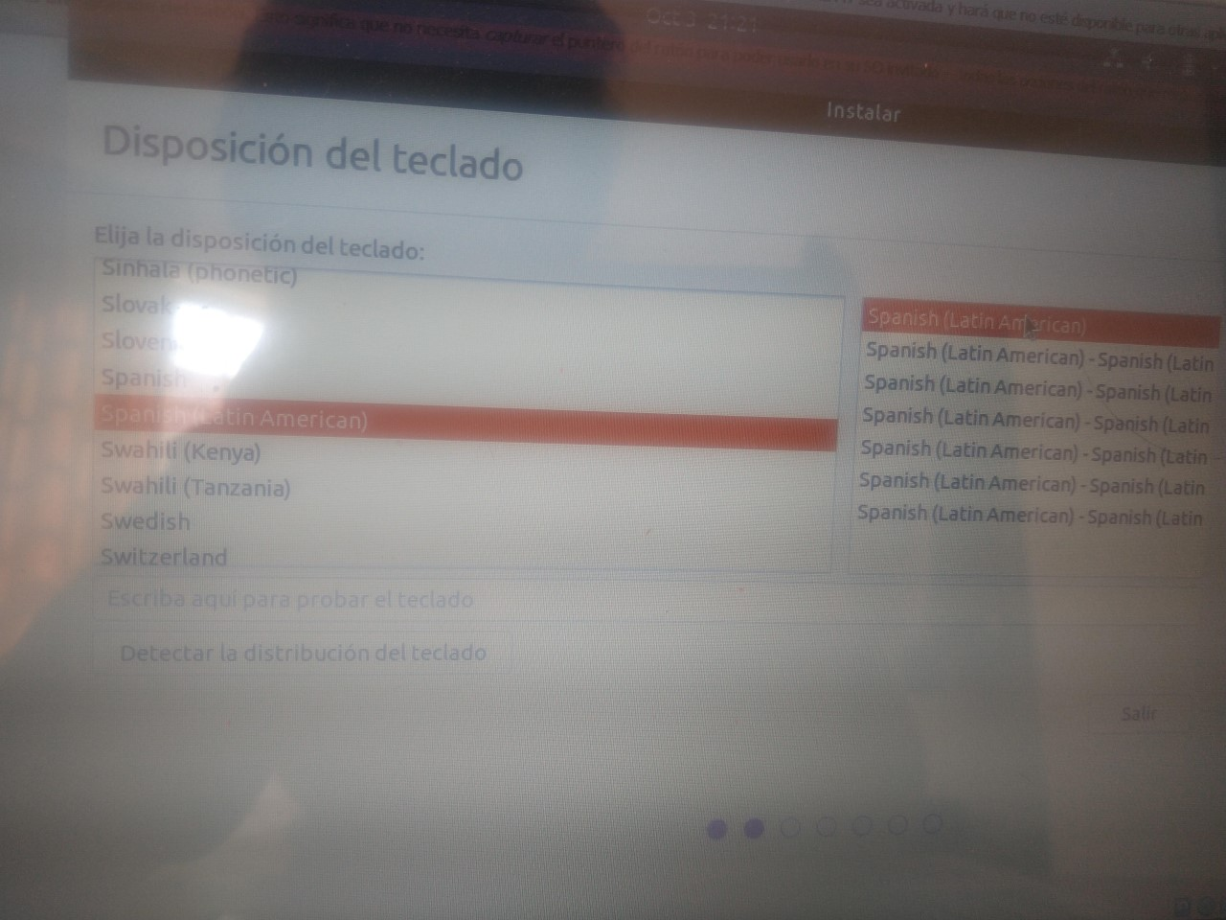

Pregunta las preferencias de la instalación

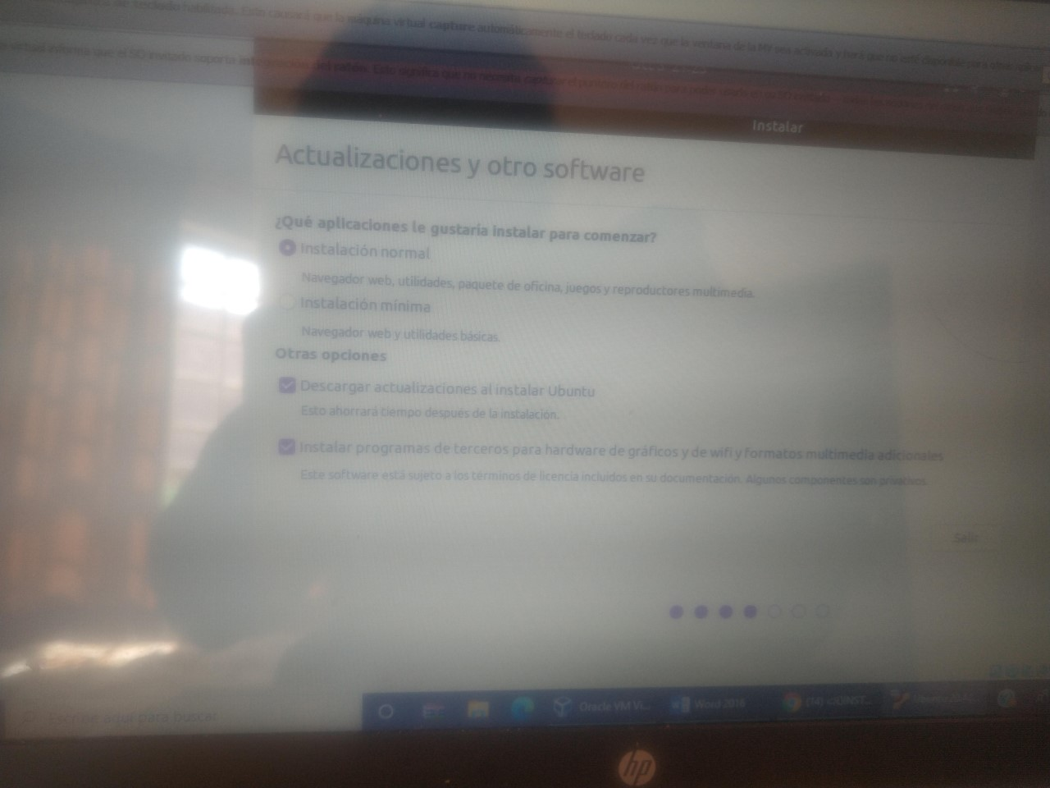

Pregunta el tipo de instalación

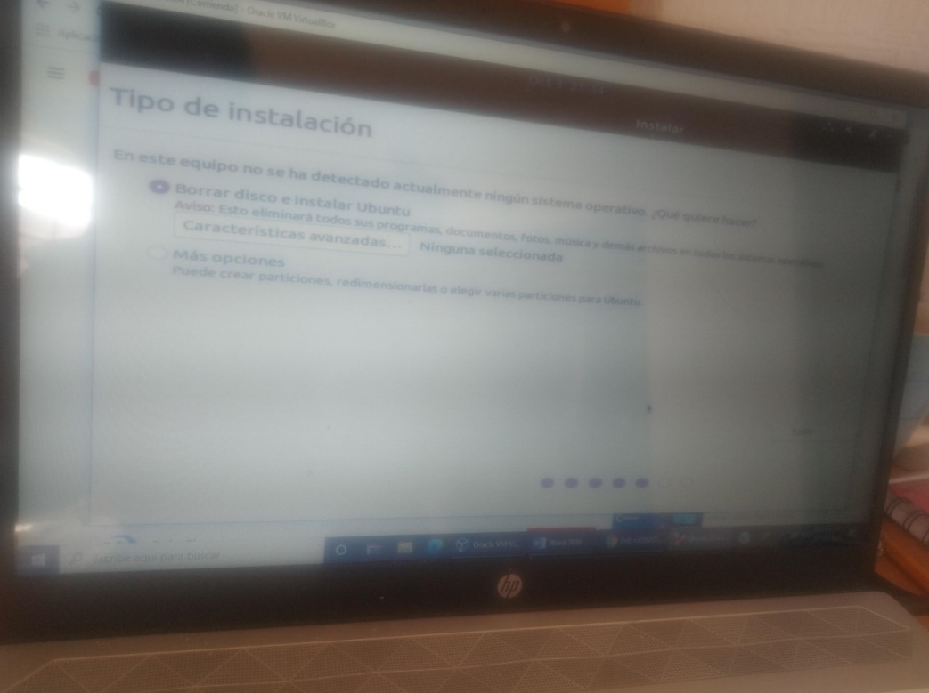

Pregunta la localización geográfica

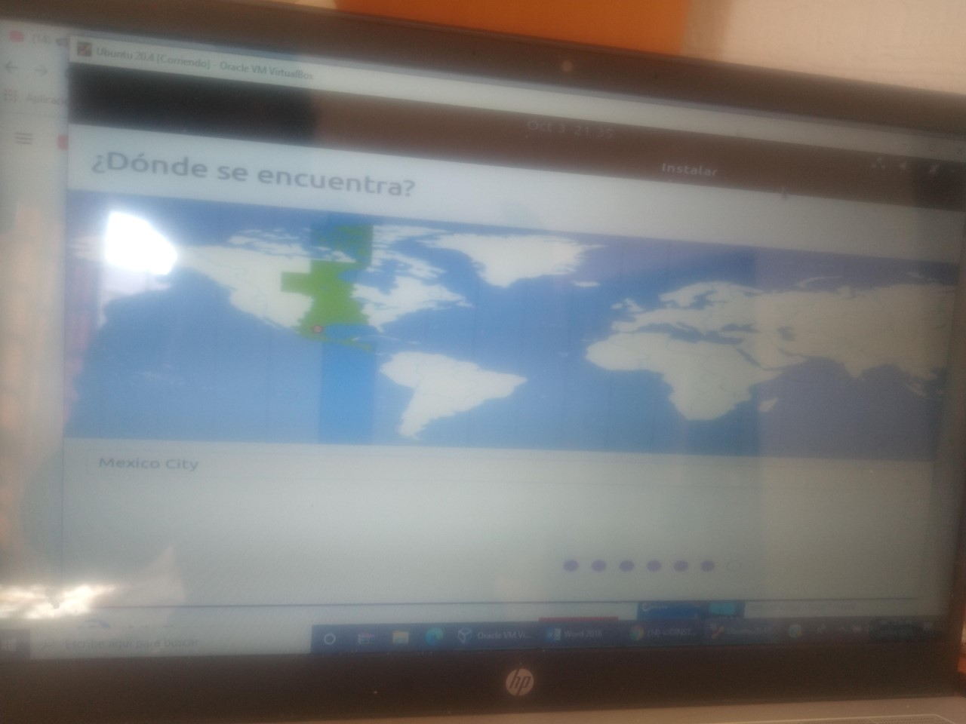

Pregunta las preferencias de cuenta (¿quién soy?)

T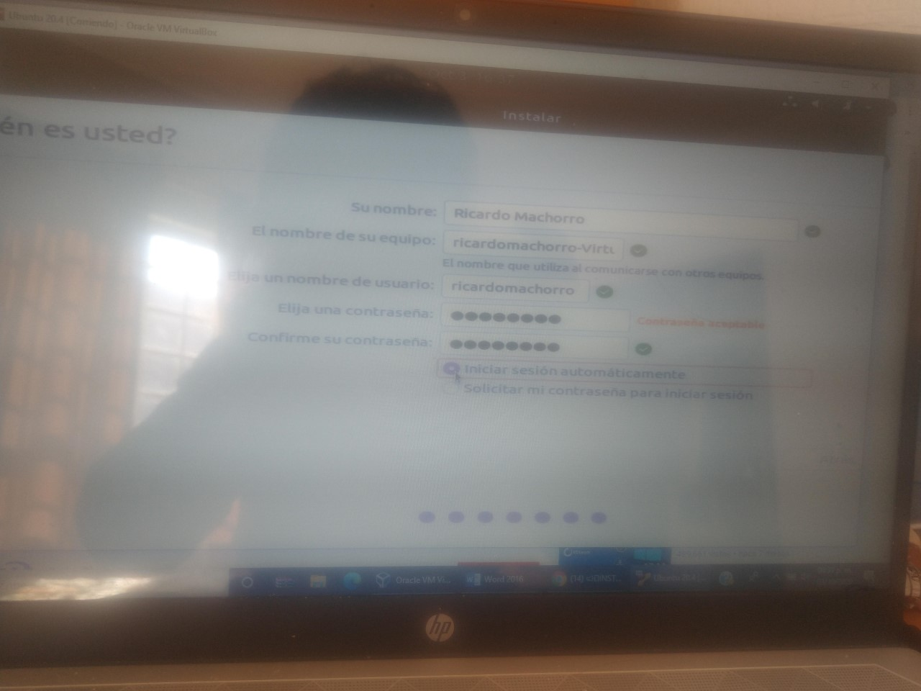

Termina la configuración

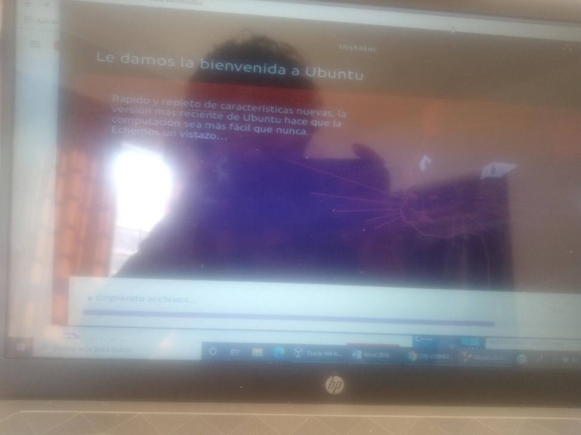

Vuelve a reiniciar

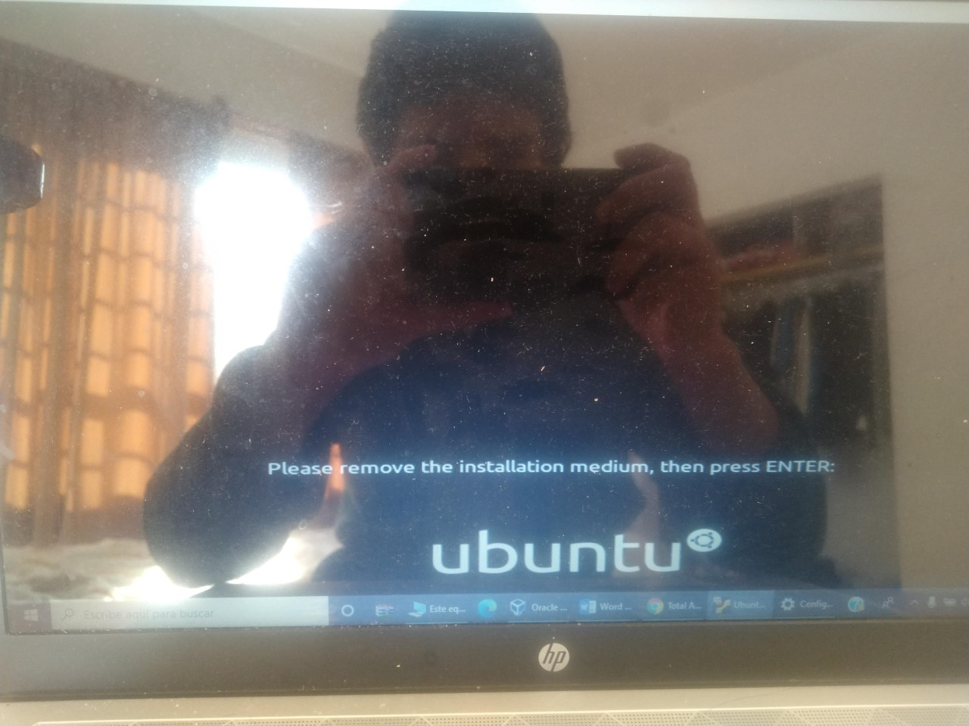

Pregunta las cuentas de otras plataformas

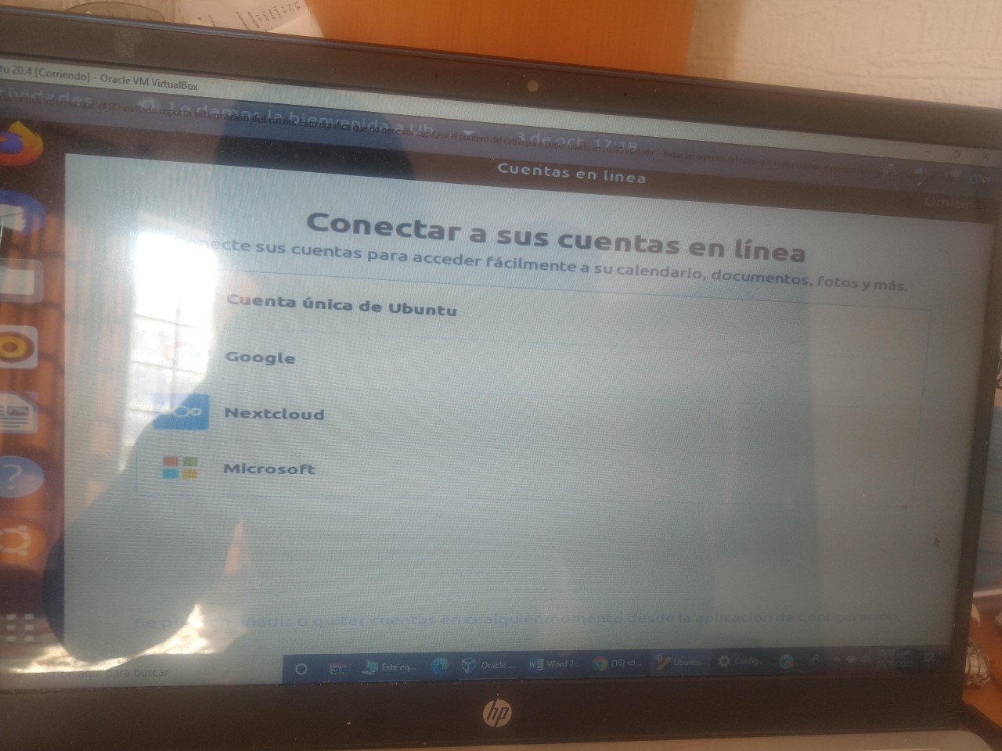

Pregunta por opciones extra de seguridad

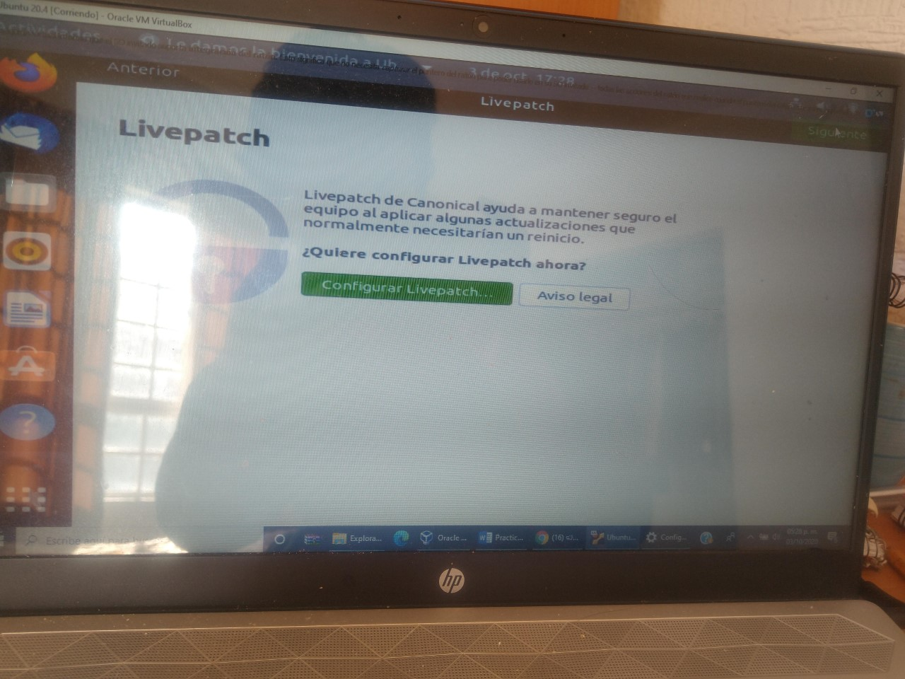

Luego pregunta si quiero apoyar a la comunidad de Ubuntu

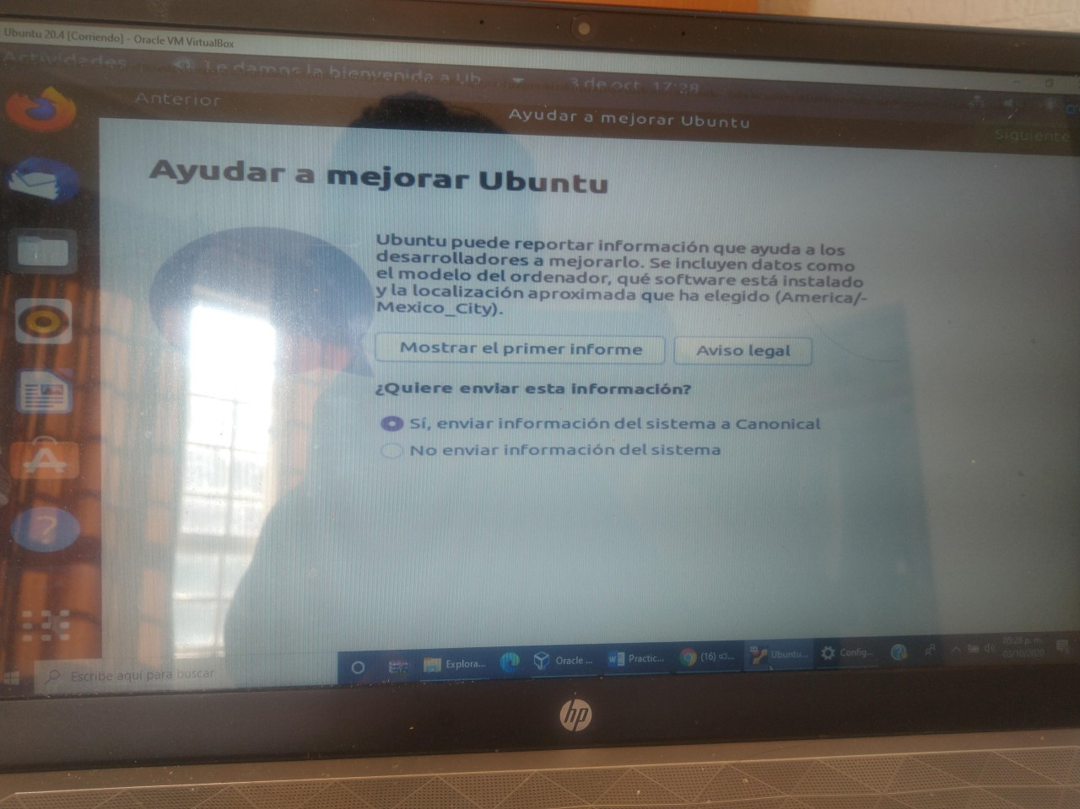

Luego pregunta por preferencias de privacidad

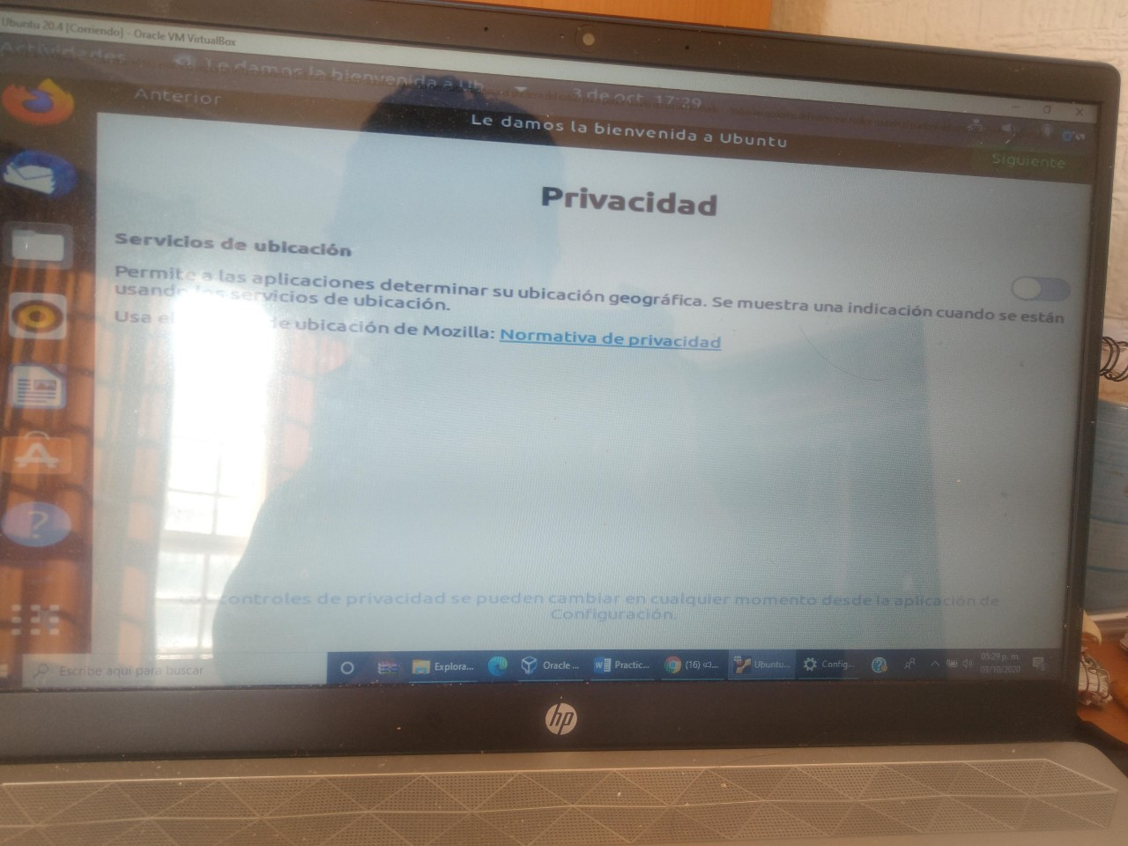

Finalmente ya se está listo Ubuntu

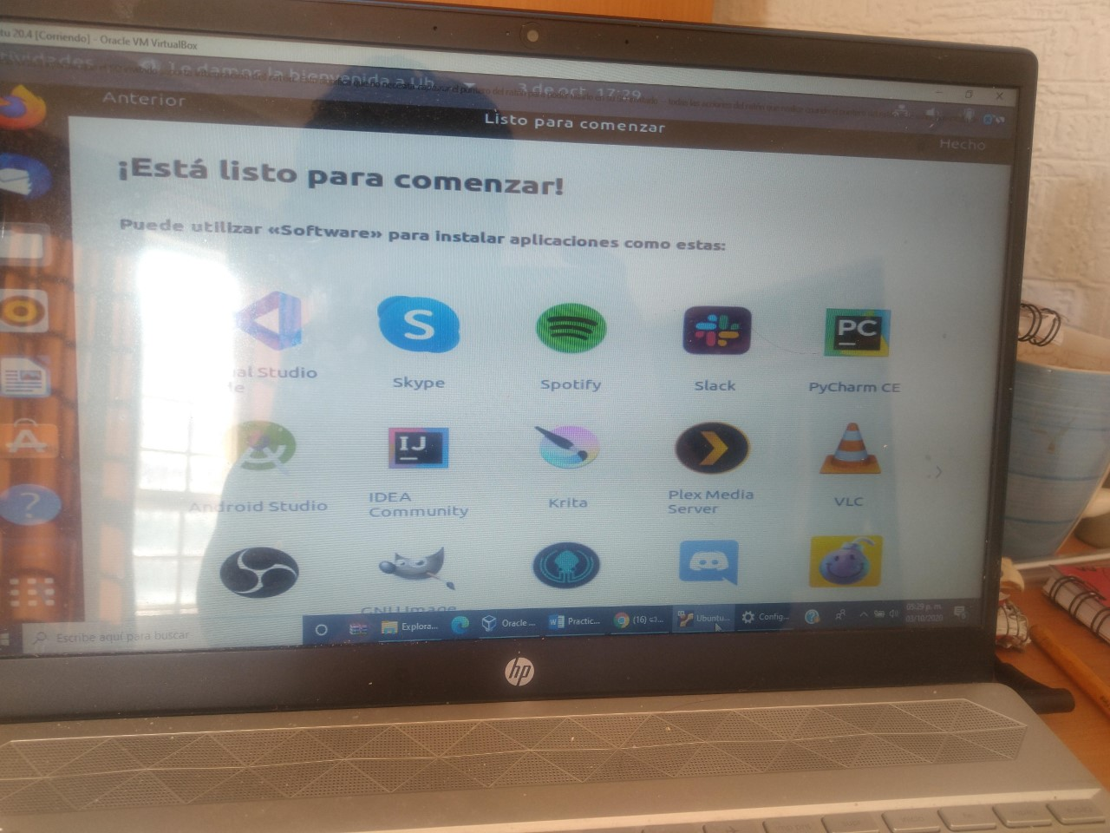

Para actualizarlo de manera sencilla y rápida; se va a las aplicaciones y se selecciona la de actualizaciones

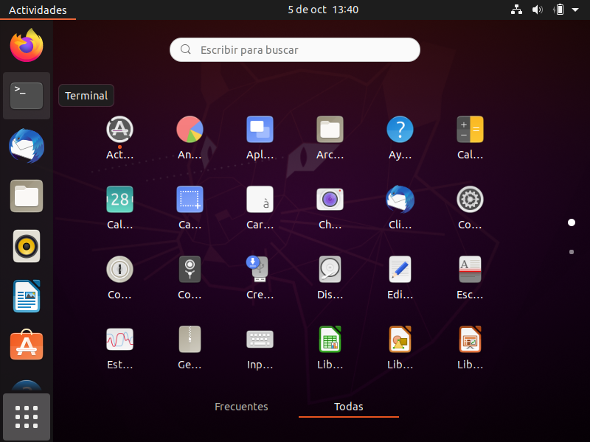

Luego entrega las posibles actualizaciones y se va las configuraciones que esta tienen esta correctas con lo que se desea

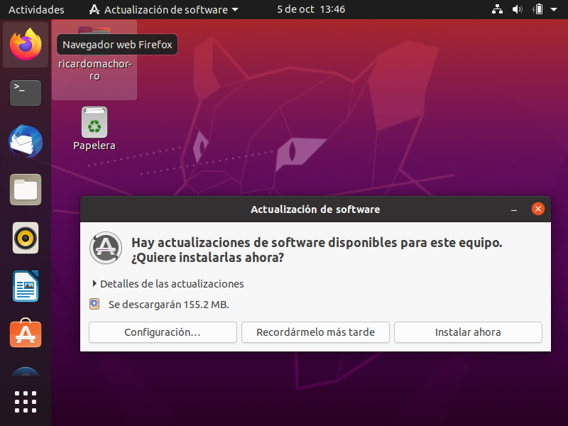

Se comprueba que las configuraciones están correctas

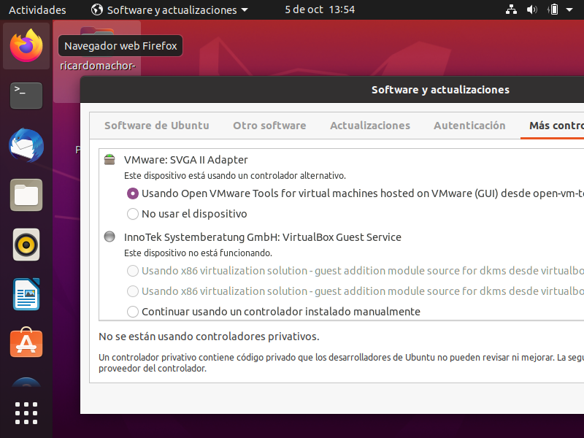

Se actualiza y se termina

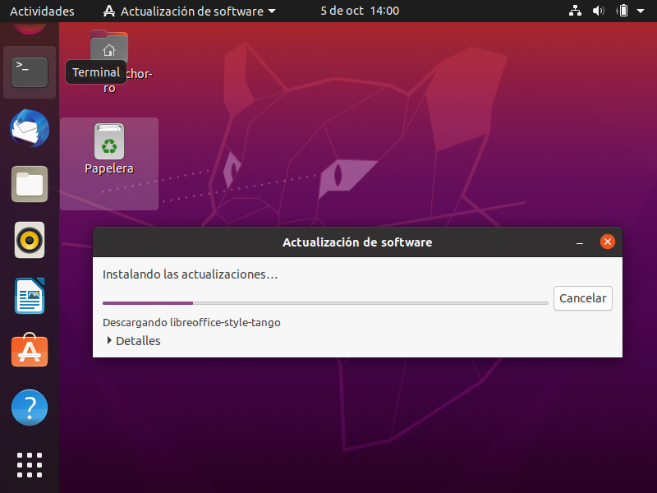

Ya como último paso se ejecuta el programa terminal y ya se finaliza

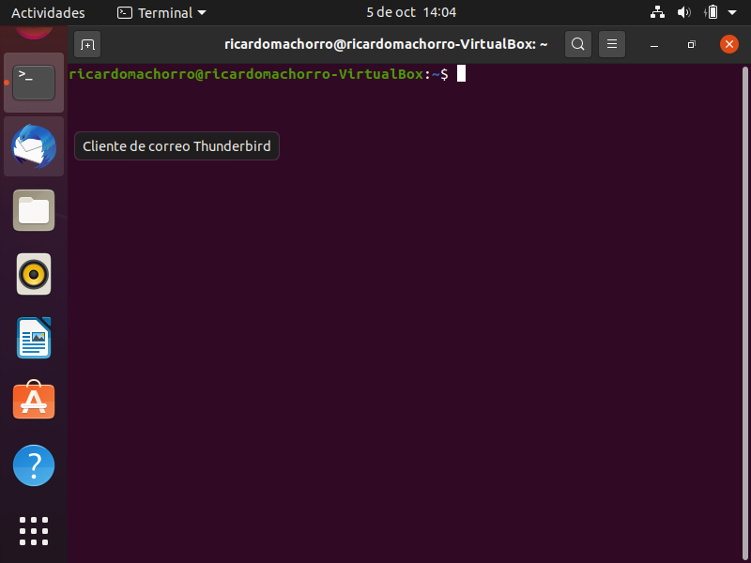

Ulises Juárez Espinoza

Instalación de Ubuntu

Para ello vamos a utilizar una máquina virtual, en mi caso será Virtual Box

Vamos a crear una nueva máquina Virtual

Para ello vamos a dar clic en máquina -> nueva y a continuación le pondremos un nombre, debe ser de tipo Linux y Ubuntu_64

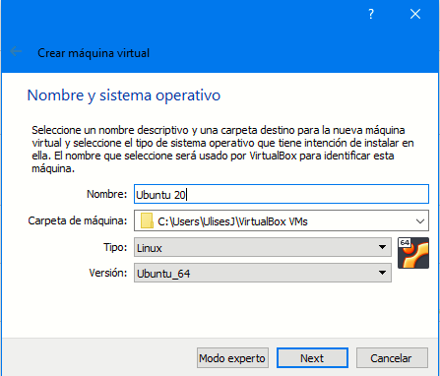

Vamos a dejar asignada la RAM recomendada, hacemos clic en siguiente

Clic en crear

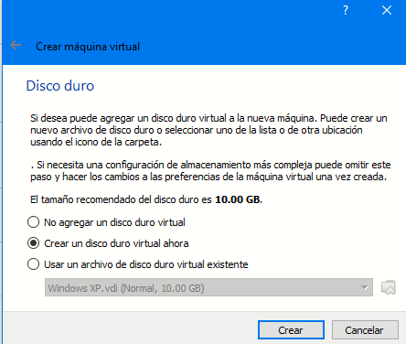

Creamos un disco imagen

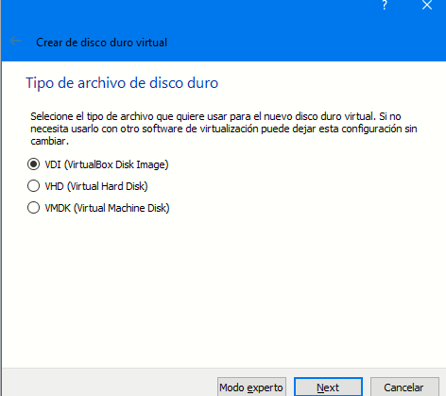

Seleccionamos reservado dinámicamente y damos siguiente

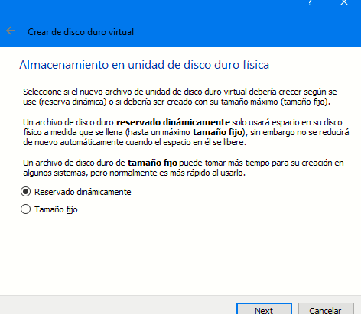

Como vamos a instalar tomcat en la maquina virtual le damos 15GB de almacenamiento y damos clic en crear.  
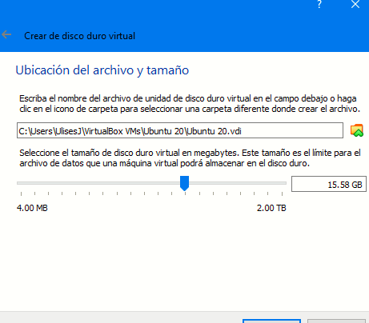

Seleccionamos el disco óptico virtual previamente descargado de la página oficial de Linux

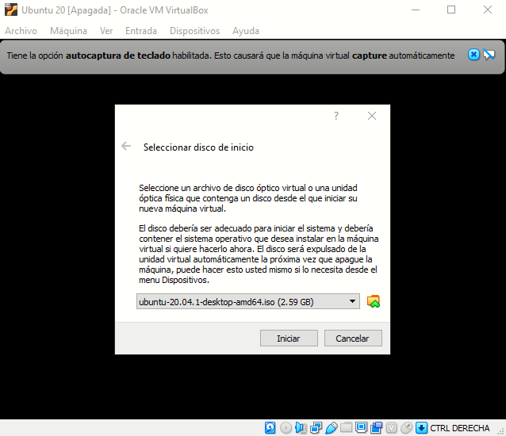

Seleccionamos el idioma y damos clic en Instalar Ubuntu

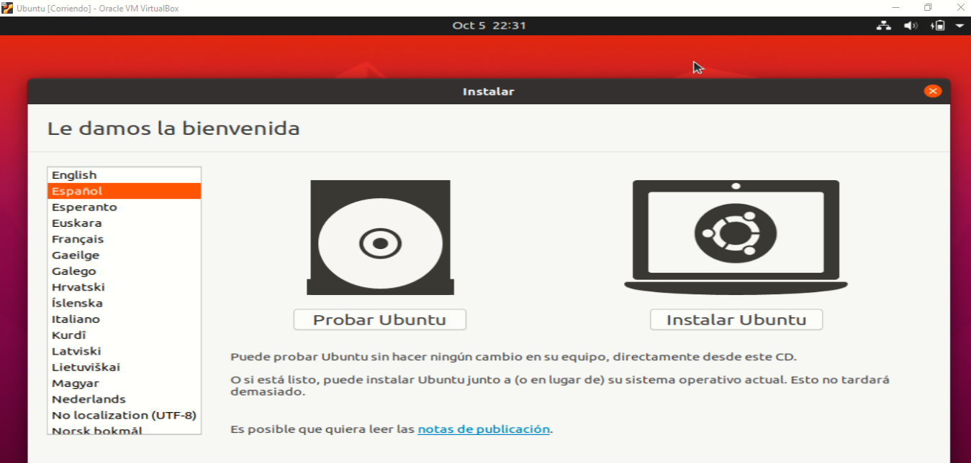

Ahora seleccionamos la disposición de teclado y damos clic en continuar

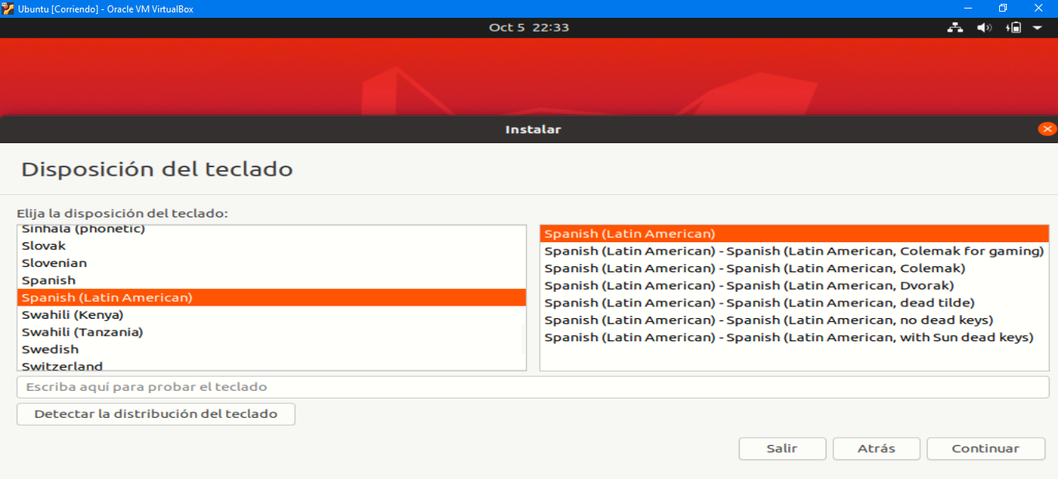

Dejamos la siguiente configuración y damos clic en continuar

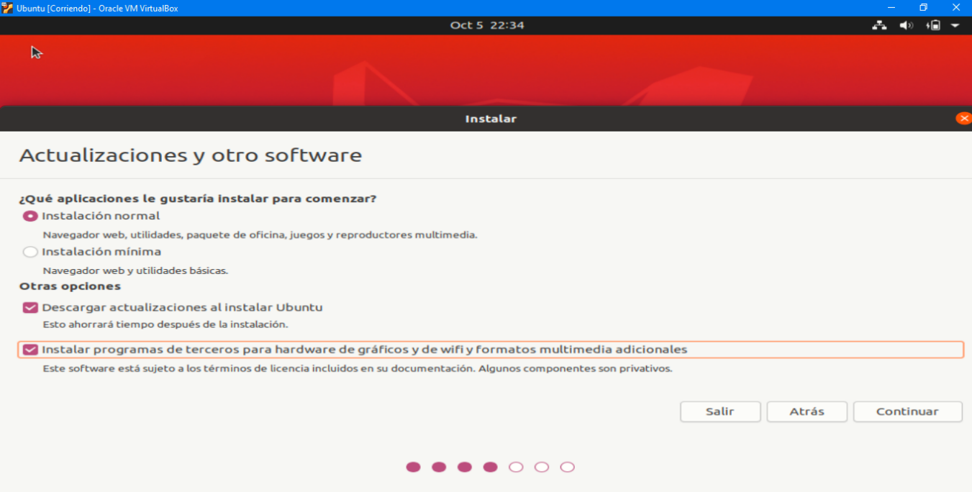

Marcamos la casilla seleccionada y damos clic en instalar ahora

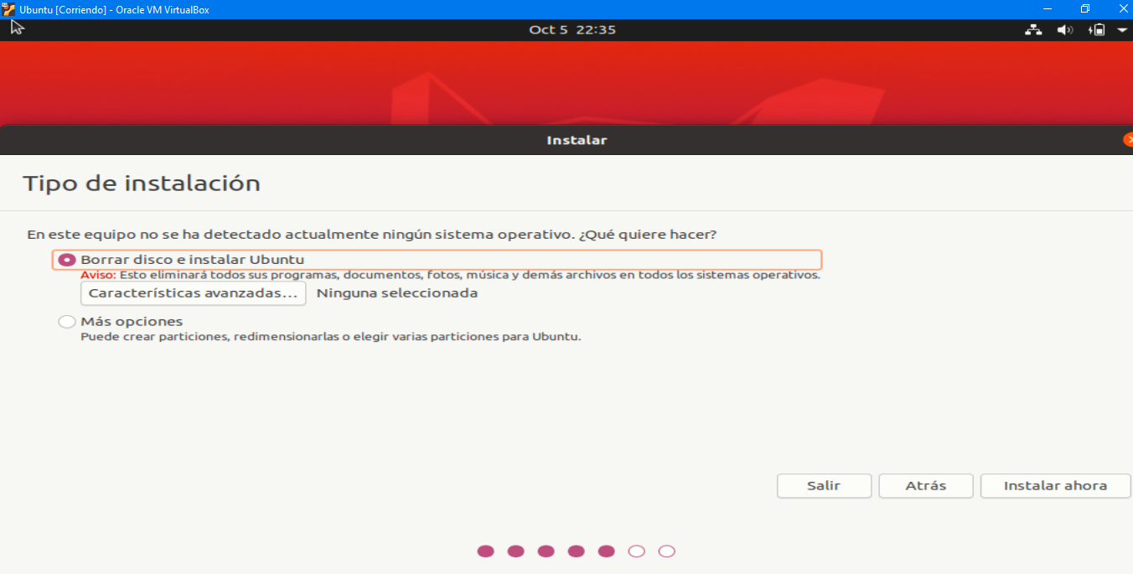

Clic en continuar

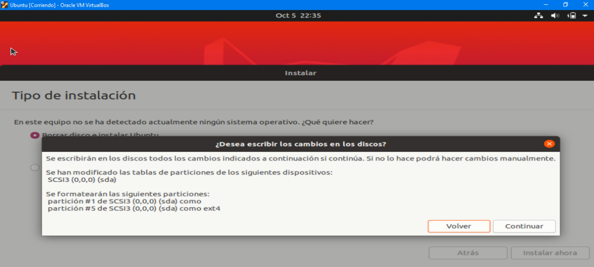

Seleccionamos la región donde nos encontremos y damos clic en continuar.

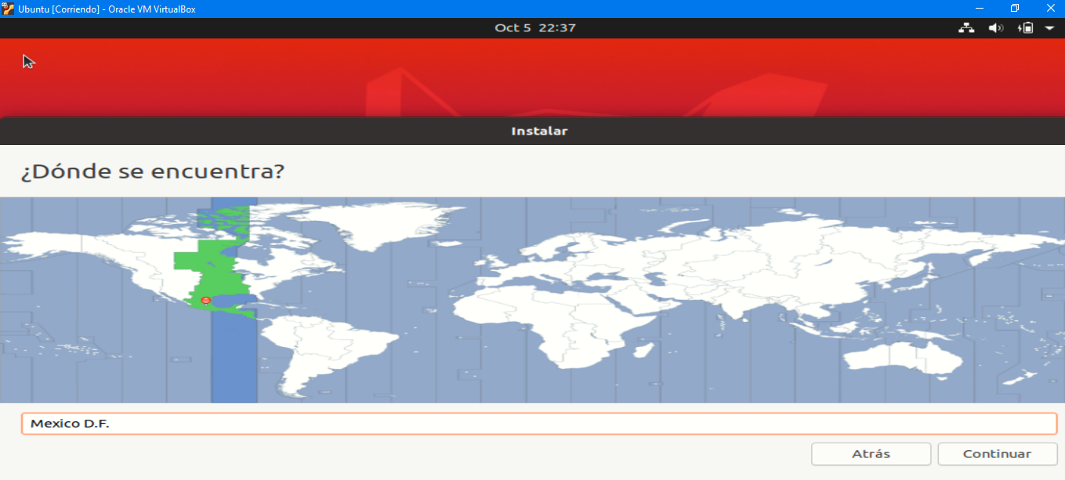

Nos pedirá crear un usuario y contraseña una vez hecho este paso comenzara a instalar Ubuntu

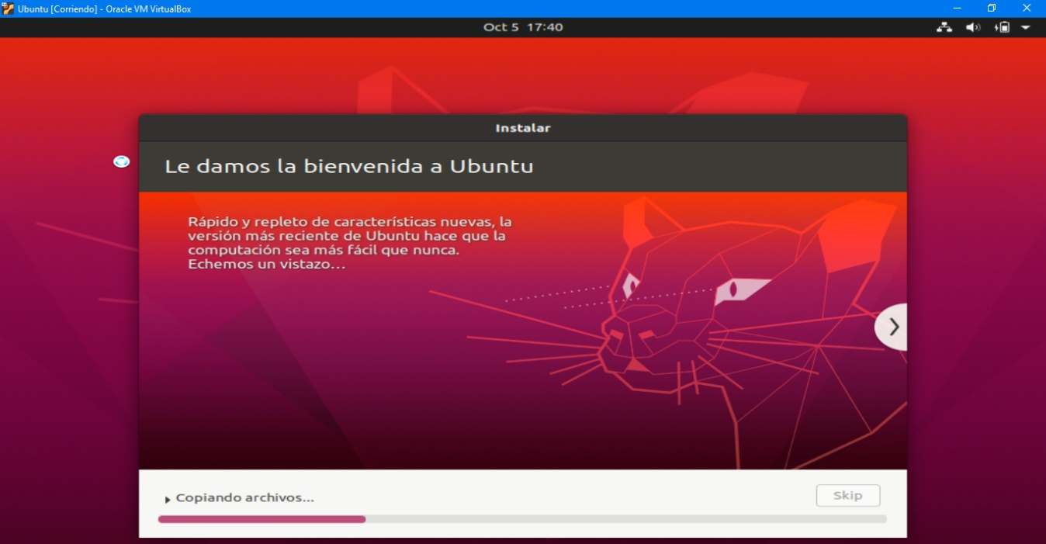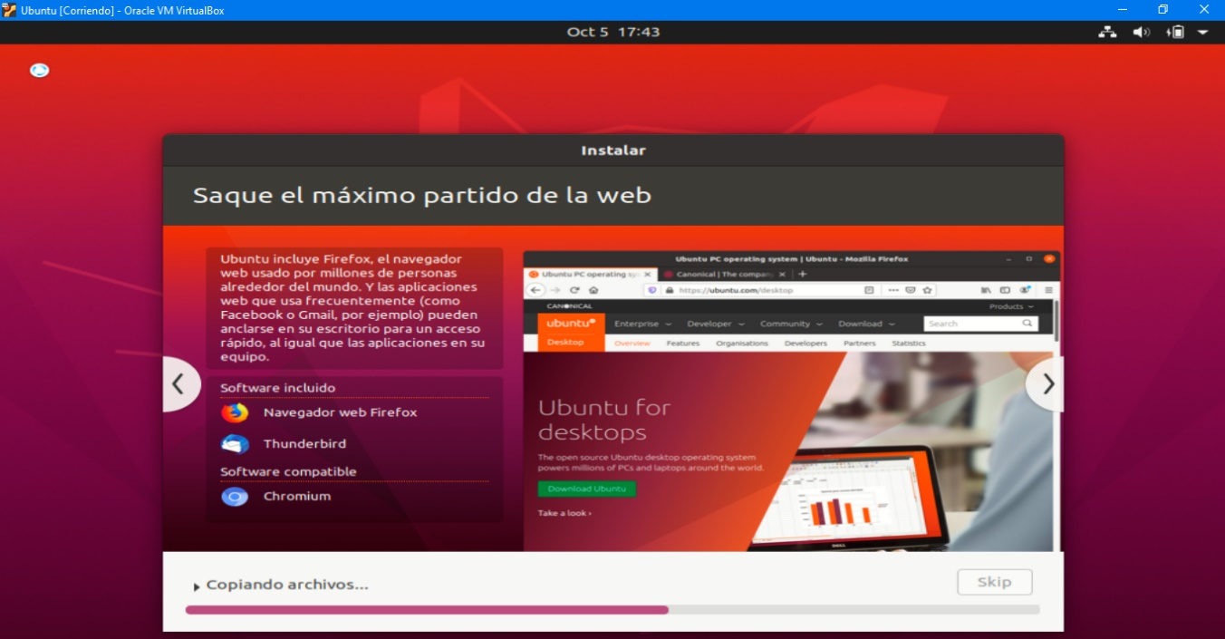

Una vez instalado te pedirá reiniciar la máquina virtual

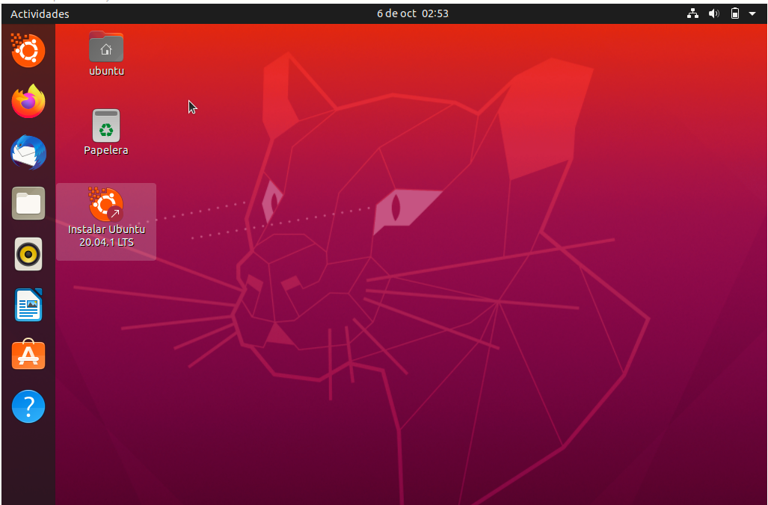

Instalamos actualizaciones

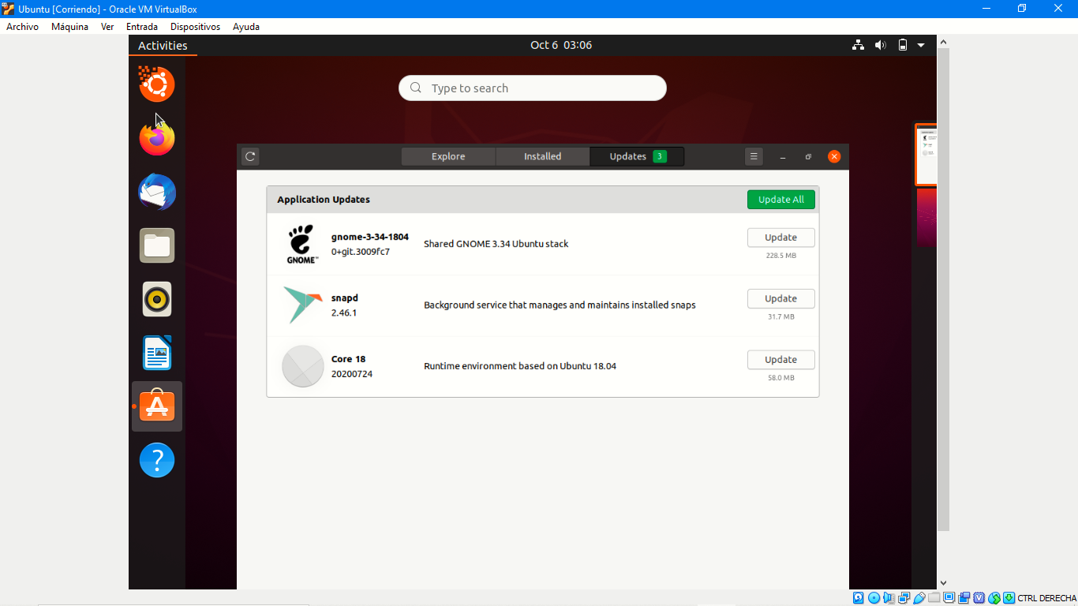

Finalmente abrimos la terminal

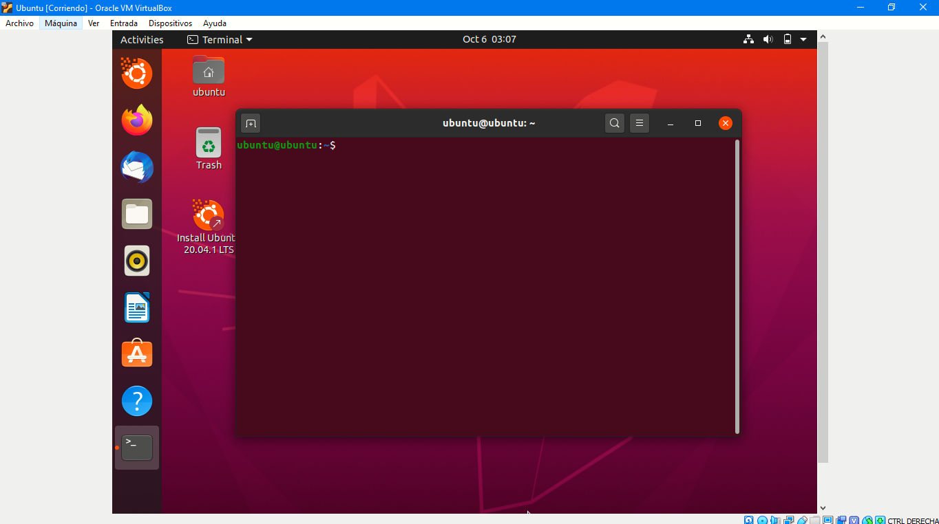

Conclusiones

Bibliografía

1. http://softlibre.unizar.es/manuales/linux/868.pdf
2. <http://cotana.informatica.edu.bo/downloads/Sistemas%20Operativos.pdf>
3. <https://w3techs.com/technologies/comparison/os-linux,os-windows>
4. <https://gs.statcounter.com/os-market-share/desktop/worldwide/#monthly-201702-201802>
5. <https://web.archive.org/web/20150806093859/http://www.w3cook.com/os/summary/>
6. <https://w3techs.com/technologies/overview/operating_system>
7. <https://distrowatch.com/dwres.php?resource=popularity>
8. [VMGuards: A Novel Virtual Machine Based Code Protection System with VM Security as the First Class Design Concern](https://res.mdpi.com/d_attachment/applsci/applsci-08-00771/article_deploy/applsci-08-00771-v3.pdf). Zhanyong Tang et ali. mdpi.com. 12 de Mayo de 2018
9. <https://www.xataka.com/especiales/maquinas-virtuales-que-son-como-funcionan-y-como-utilizarlas>